哈尔滨工业大学

**计算机科学与技术学院/国家示范性软件学院**

**2020年秋季学期**

**《软件过程与工具》课程**

**实验报告**

**Lab 7：软件测试报告**

|  |  |  |
| --- | --- | --- |
| **姓名** | **学号** | **联系方式** |
| 梅智敏 | 1183710118 | 13385658102 |
|  |  |  |
| 测试组其他同学名单：许健、曲智圣、龚标 | | |

目 录

1 实验目的与要求 1

2 软件测试环境搭建 1

2.1 自定测试项目环境搭建 1

2.2 指定软件系统测试环境搭建 1

2.2.1 云端服务器测试环境搭建 1

2.2.2 客户端测试环境搭建 2

3 软件测试过程及结果 4

3.1 白盒测试（单元测试） 4

3.1.1 顺序结构程序测试 4

3.1.2 分支结构程序测试 6

3.1.3 循环结构程序测试 9

3.2 黑盒测试（集成/系统测试） 12

3.2.1 PC客户端、POS客户端部分功能模块测试 12

3.2.2 Android手机APP部分功能模块黑盒测试及UI可用性测试 45

3.2.3 并发性和安全性测试 58

# 实验目的与要求

（1）学习软件测试的基本方法；

（2）实践软件测试的基本过程；

（3）掌握单元测试、集成测试的方法；

（4）掌握白盒测试和黑盒测试的基本方法；

（5）学习UI的基本测评和用户体验；

（6）本次实验要求主要由个人独立完成（个别内容分组配合完成，每组3-5人，自由组合）。

# 软件测试环境搭建

## 自定测试项目环境搭建

## 指定软件系统测试环境搭建

本次实验的指定软件系统为“亿发智能批零管理系统V3.5.8”（早期版本）。其部署环境包括4部分：云端服务器配置、本地PC客户端、本地POS客户端、Android手机APP（V3.5.8.3）安装与配置。

## 云端服务器测试环境搭建

由指导老师统一搭建完成（在阿里云部署），具体配置信息如下：

|  |  |
| --- | --- |
| PC端软件的服务器配置：  连接方式：TCP协议  服务器：175.6.79.78  端口号：5268  唯一码：test | Android手机端的服务器配置：  主服务器：http://175.6.79.78/418/yifa.asmx  IP地址：127.0.0.1  端口号：5268  唯一码：test |
|  |  |

## 客户端测试环境搭建

1.按照操作系统版本WindowsX、.Net工具包.NetFramework 4.0、Microsoft数据库引擎AccessDatabaseEngine(CHS)、上外网环境等安装、搭建过程描述；

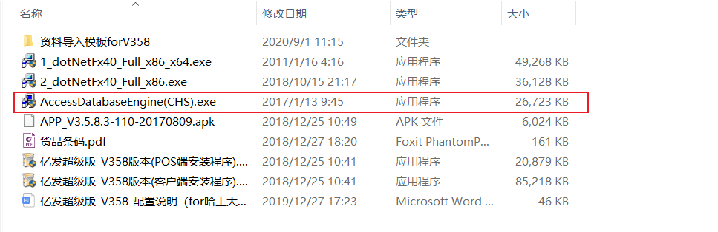

解压之后直接运行即可

2.安装软件客户端：

亿发软件V3.5.8 PC客户端安装、亿发软件V3.5.8 POS端安装、亿发软件V3.5.8.3安卓手机APP安装过程描述。可用截图说明。

* 亿发软件V3.5.8 PC客户端安装：

首先运行客户端安装程序

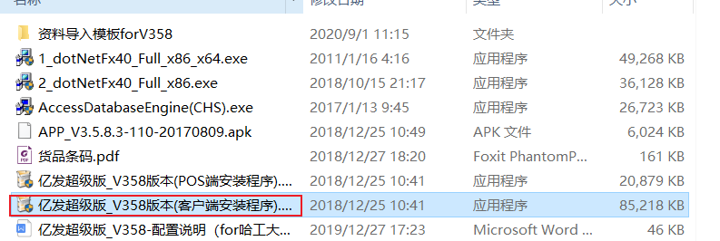

然后按照docx文档进行连接配置

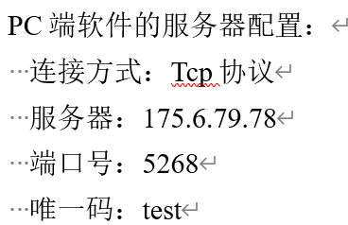

登录即可

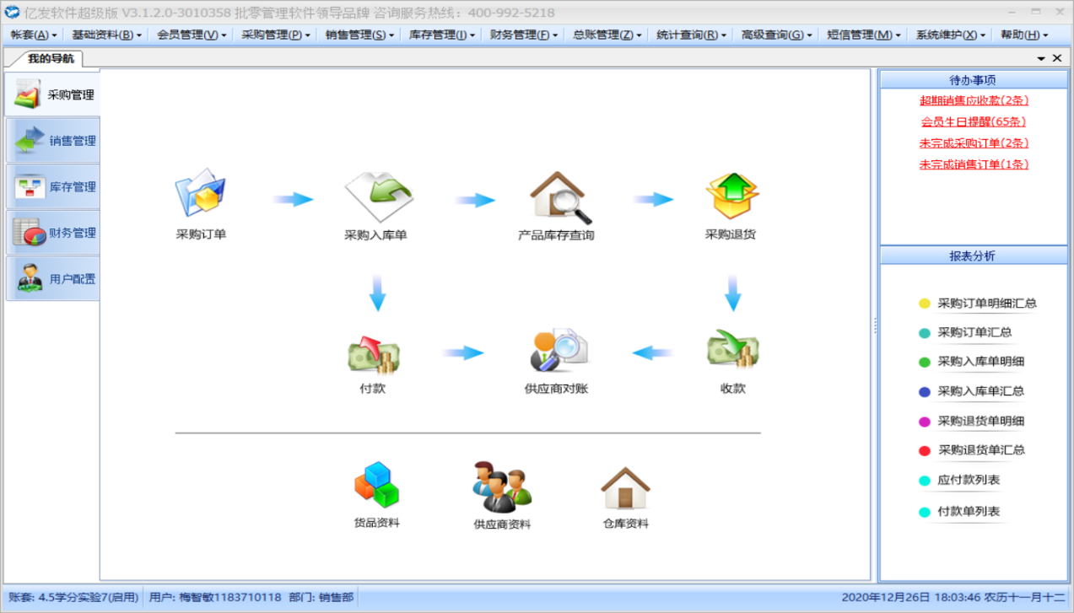

* 亿发软件V3.5.8 POS端安装：

按照同样的方法进行安装

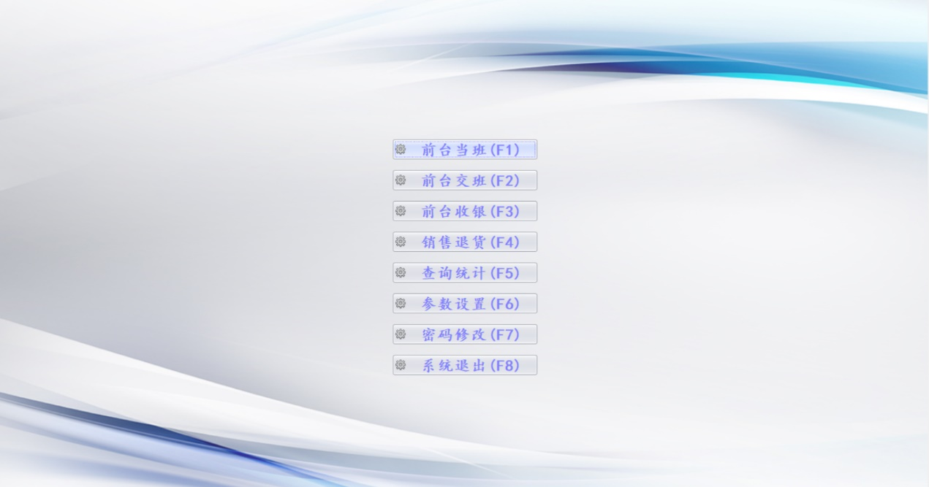

* 亿发软件V3.5.8.3安卓手机APP安装

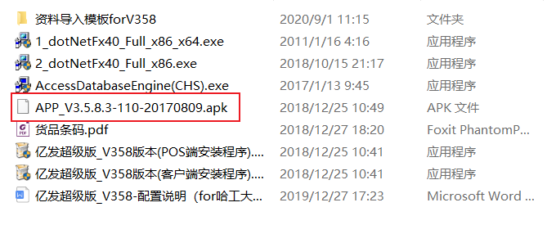

使用安卓手机下载该apk并安装、配置

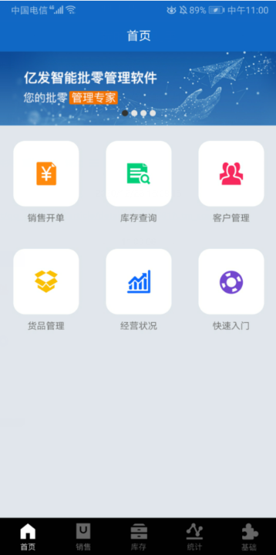

# 软件测试过程及结果

## 白盒测试（单元测试）

## 顺序结构程序测试

1.测试对象：

程序为java程序，被测试类的属性如下：

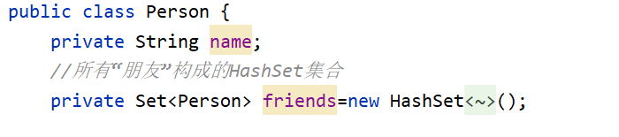

被测试的方法源代码如下：

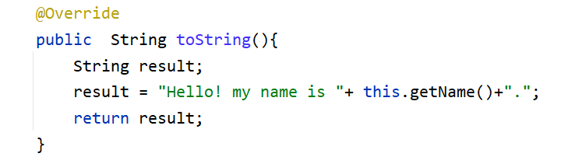

流程图：

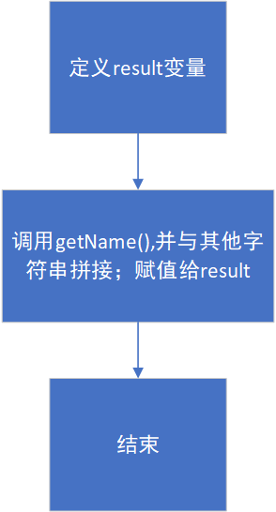

2.测试用例设计：

|  |  |  |
| --- | --- | --- |
| 测试用例序号 | name属性值 | 注释 |
| 1 | “” | 空字符串 |
| 2 | “meizhimin” | 常规名字 |
| 3 | “ ” | 仅包含一个空格 |

3.测试过程与结果：

首先利用junit编写测试代码：

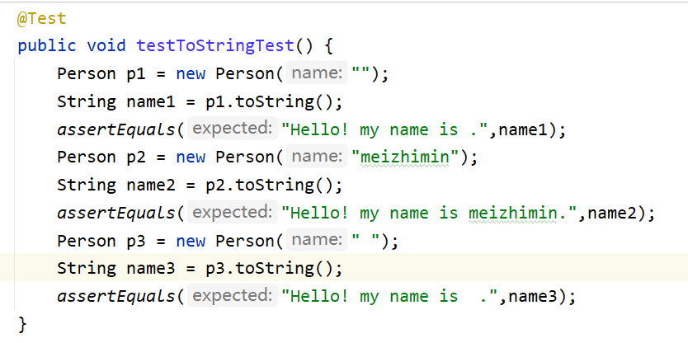

利用Junit自动测试即可，如下图所示：测试通过

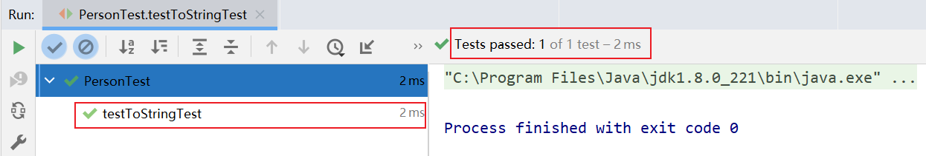

4.Driver或Stub程序的编制

利用Junit进行测试，故编写的Driver程序如下（没用到stub程序）：

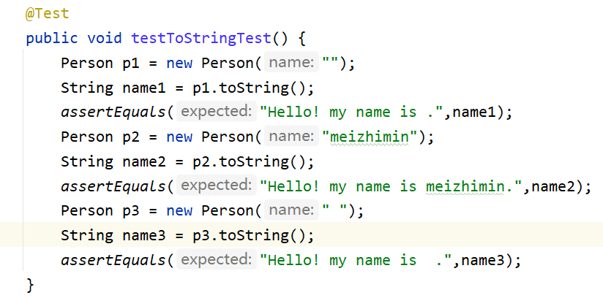

## 分支结构程序测试

1.测试对象：该程序包括分支结构和循环结构，此处只考虑对分支结构测试

程序源码如下：

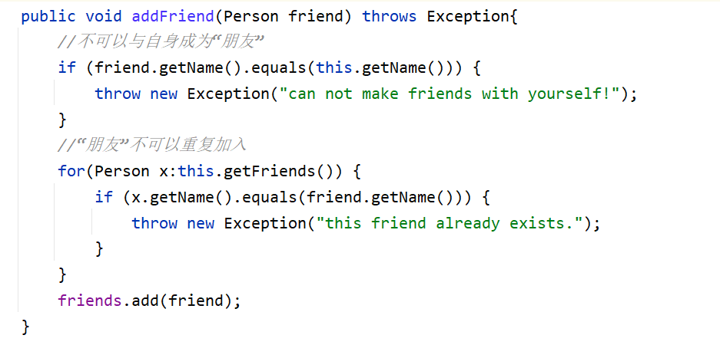

流程图：

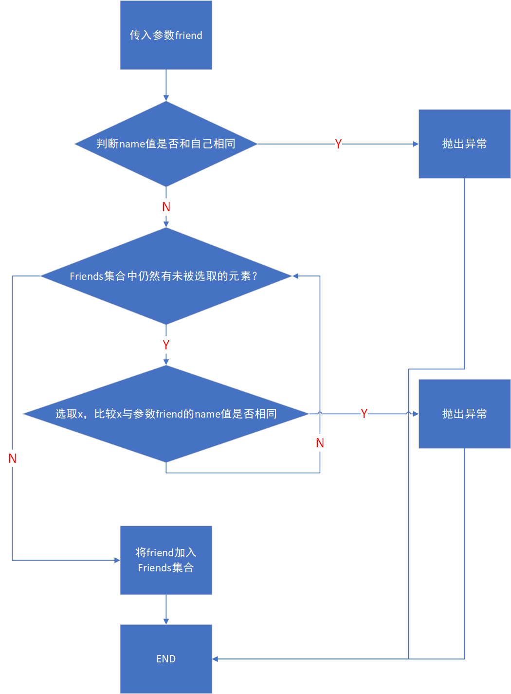

2.测试用例设计：利用基本路径方法，仅考虑分支结构，那么总共有2条基本路径，设计的测试用例会覆盖这2条基本路径。

|  |  |  |  |
| --- | --- | --- | --- |
| 测试用例序号 | 原对象name值 | 参数friend的name值 | 注释 |
| 1 | “mzm” | “mzm” | 相同 |
| 2 | “mzm” | “meizhimin” | 不同 |
| 3  4 | “”  “” | “”  “mzm” | 相同（都为空）  不同 |

3.测试过程与结果：

Junit测试程序如下：

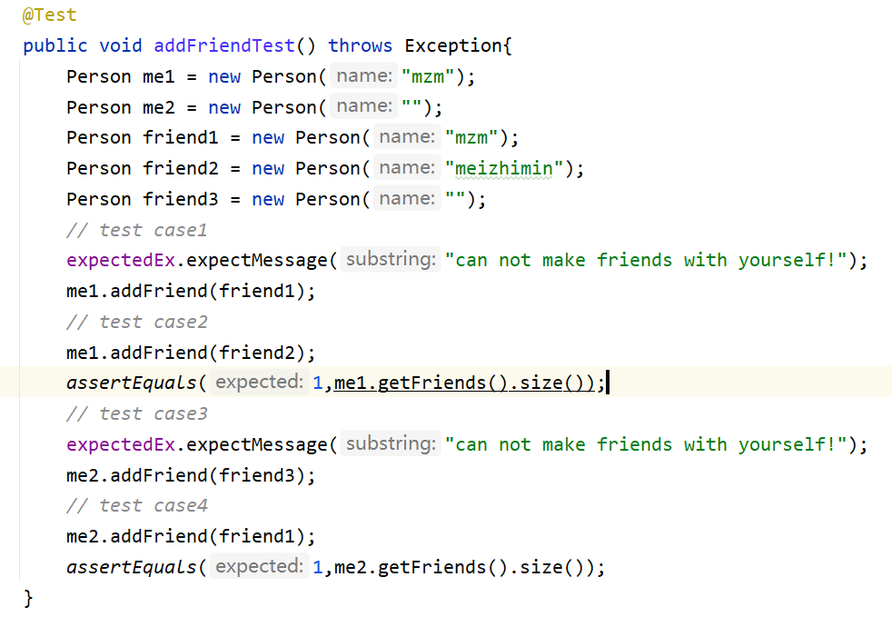

4个测试用例全部通过：

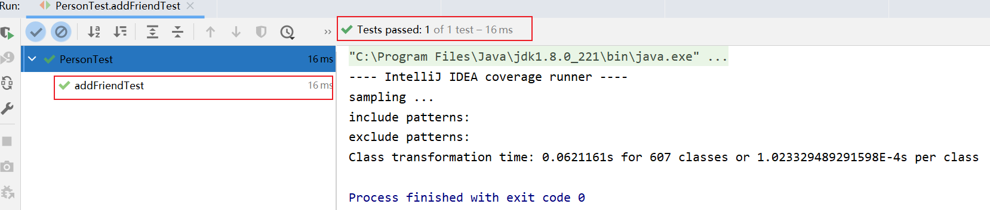

覆盖度：

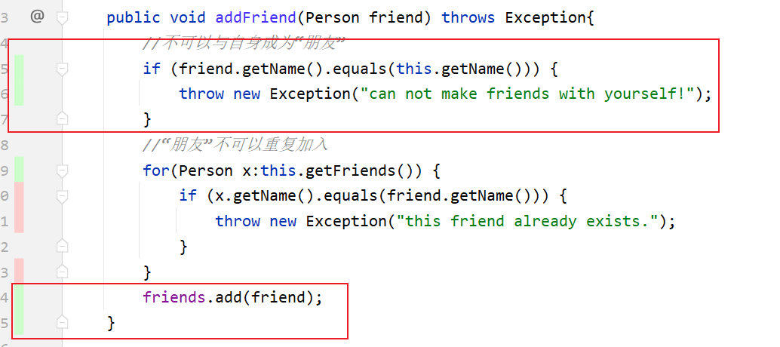

4.Driver或Stub程序的编制

利用Junit进行测试，故编写的Driver程序如下（没用到stub程序）：

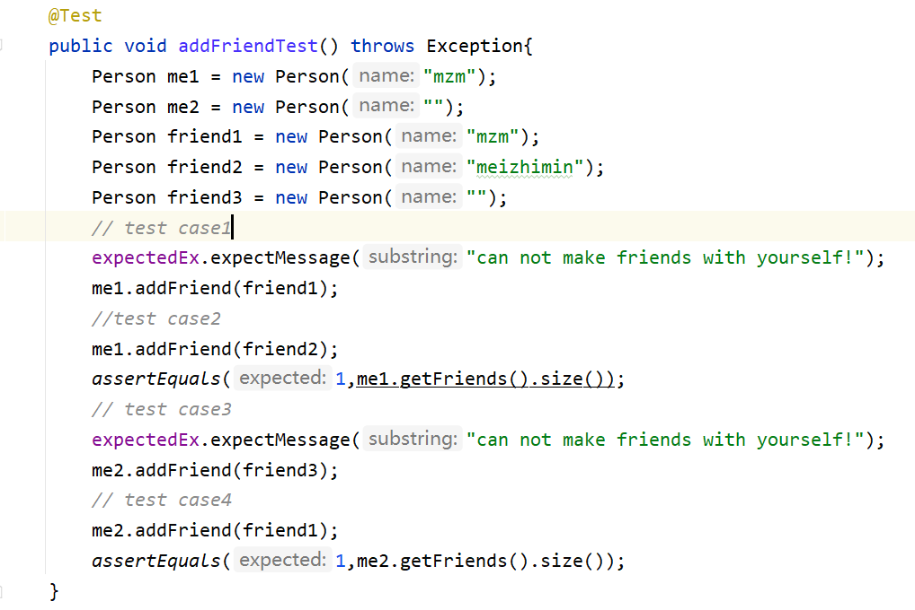

## 循环结构程序测试

1.测试对象：与前面分支结构的测试对象相同，该程序包含分支结构和循环结构，这里只测试它的循环结构

程序源码如下：



流程图：



2.测试用例设计：

对于循环结构，利用循环结构方法对不同的循环次数进行测试

|  |  |  |  |  |
| --- | --- | --- | --- | --- |
| 测试用例序号 | Friends的name值列表 | 参数friend的name值 | 注释 | 测试的循环次数 |
| 1 | [ ] | “mzm” | Friends为空 | 0 |
| 2 | [“mzm”] | “mzm” | 该friend已存在 | 1 |
| 3 | [“mzm”] | “meizhimin” | 该friend尚未加入 | 1 |
| 4 | [“mzm”、“meizhimin”] | “meizhimin” | 该friend已存在 | 2 |

3.测试过程与结果：

测试代码如下：

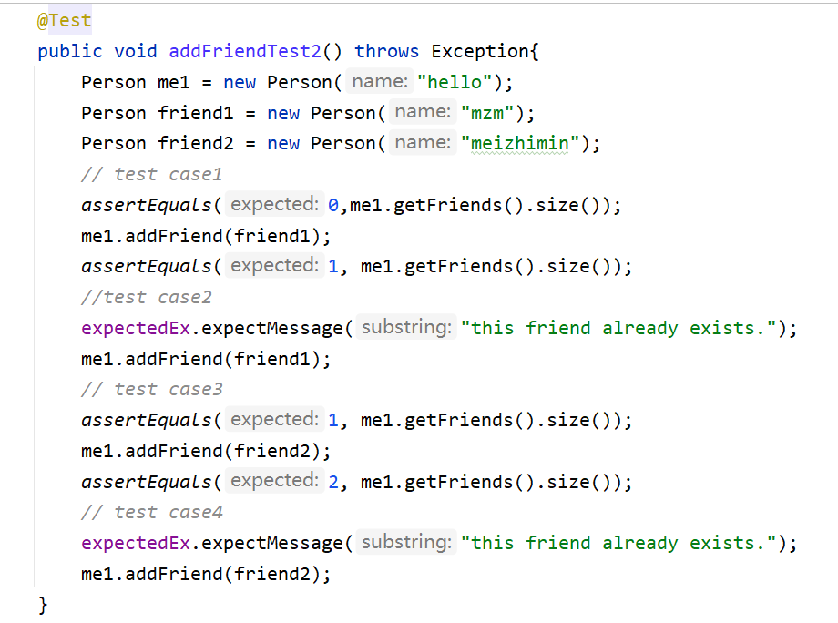

4个测试用例全部通过：

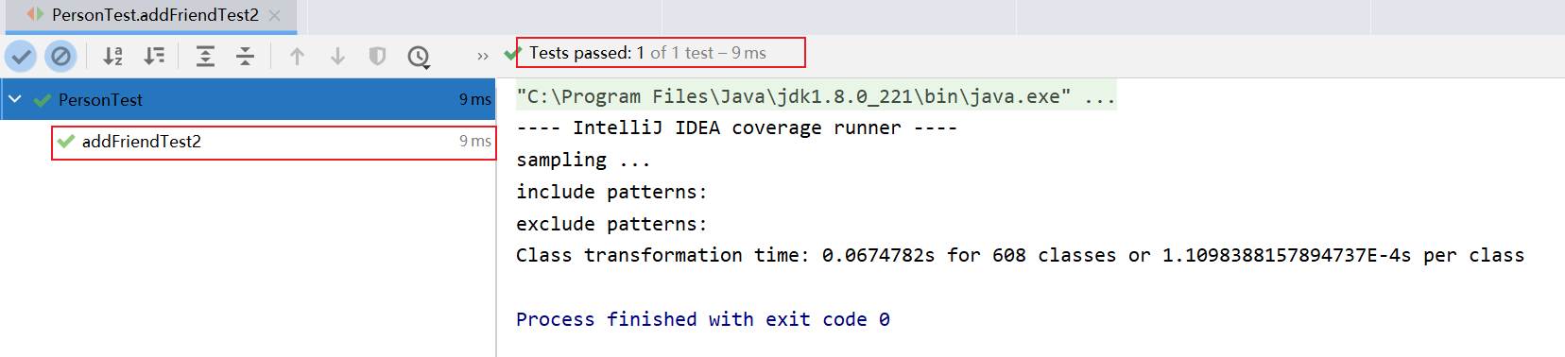

覆盖度：我们覆盖了循环次数0、1、2

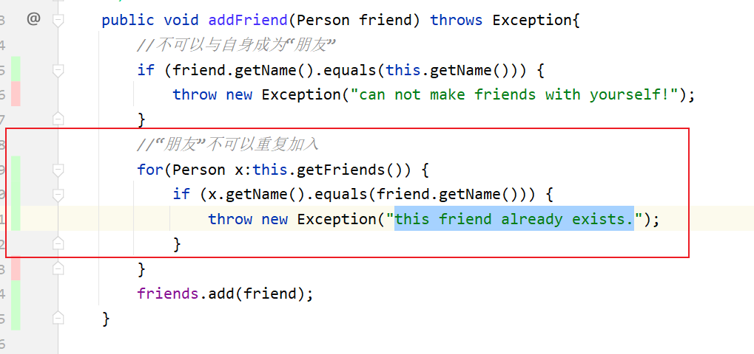

4.Driver或Stub程序的编制

利用Junit进行测试，故编写的Driver程序如下（没用到stub程序）：

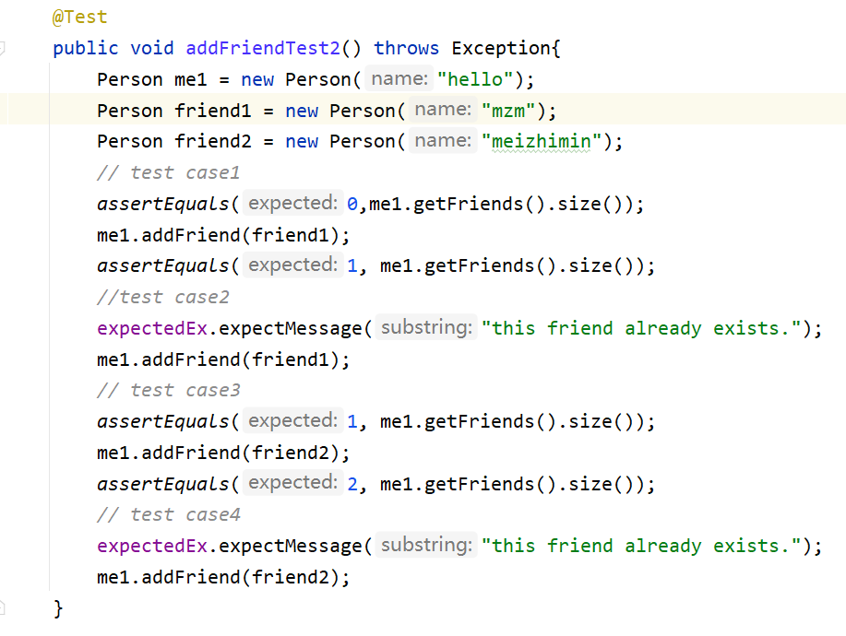

## 黑盒测试（集成/系统测试）

## PC客户端、POS客户端部分功能模块测试

1.测试对象：亿发智能批零管理系统（早期版本V3.5.8）的PC客户端、POS客户端，其中的部分功能。

2.测试用例设计：

按照实验要求针对每个功能模块以表格形式给出测试用例

* 基本资料管理模块

1. 货品资料的增删改：

注：下面表格中的“——”表示不填，表格中未呈现的属性均使用系统的默认值

|  |  |  |  |  |  |  |  |
| --- | --- | --- | --- | --- | --- | --- | --- |
| 测试用例 | 等价类的类型 | 编号 | 产品名称 | 货品单位 | 类别 | 默认仓库 | 期望结果 |
| 新增1 | 无效 | —— | —— | —— | —— | —— | 不允许添加 |
| 新增2 | 有效 | CP000205 | 梅智敏的手机 | 部 | —— | —— | 允许添加 |
| 新增3 | 有效 | CP000216 | 梅智敏的电脑 | 台 | 五金电子 | 门店仓库 | 允许添加 |

修改功能在上述的新增3测试用例基础上进行测试

|  |  |  |  |  |  |  |  |
| --- | --- | --- | --- | --- | --- | --- | --- |
| 测试用例 | 等价类的类型 | 编号 | 产品名称 | 货品单位 | 类别 | 默认仓库 | 期望结果 |
| 修改1 | 无效 | —— | 梅智敏的电脑 | 台 | 五金电子 | 门店仓库 | 不允许修改 |
| 修改2 | 有效 | CP000216 | 梅智敏的新电脑 | 台 | 五金电子 | 门店  仓库 | 允许修改 |

删除功能

|  |  |  |  |
| --- | --- | --- | --- |
| 测试用例 | 等价类的类型 | 选中的数目 | 期望结果 |
| 删除1 | 无效 | 0 | 给出删除提示 |
| 删除2 | 有效 | 1 | 删除成功 |
| 删除3 | 有效 | 2 | 删除成功 |

1. 客户资料的增删改：

新增功能

|  |  |  |  |  |  |
| --- | --- | --- | --- | --- | --- |
| 测试用例 | 等价类的类型 | 编号 | 客户名称 | 联系人 | 期望结果 |
| 新增1 | 无效 | —— | —— | —— | 不允许新增 |
| 新增2 | 有效 | KH00000364 | 梅智敏的客户 | 梅智敏 | 允许新增 |

修改功能：针对前面的新增2测试用例进行修改

|  |  |  |  |  |  |
| --- | --- | --- | --- | --- | --- |
| 测试用例 | 等价类的类型 | 编号 | 客户名称 | 联系人 | 期望结果 |
| 修改1 | 无效 | KH00000364 | —— | 梅智敏 | 不允许修改 |
| 修改2 | 有效 | KH00000364 | 梅智敏的新客户 | 梅智敏 | 允许修改 |

删除功能

|  |  |  |  |
| --- | --- | --- | --- |
| 测试用例 | 等价类的类型 | 选中的数目 | 期望结果 |
| 删除1 | 无效 | 0 | 给出删除提示 |
| 删除2 | 有效 | 1 | 删除成功 |
| 删除3 | 有效 | 2 | 删除成功 |

1. 资料的批量导入：

无效等价类的用例：使用默认的模板文件，必定会有编号重复问题

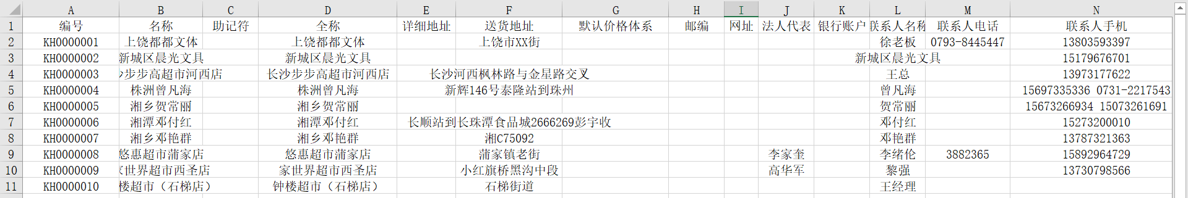

有效等价类的用例：自己将模板文件进行修改，保证没有编号重复和关键属性缺失问题

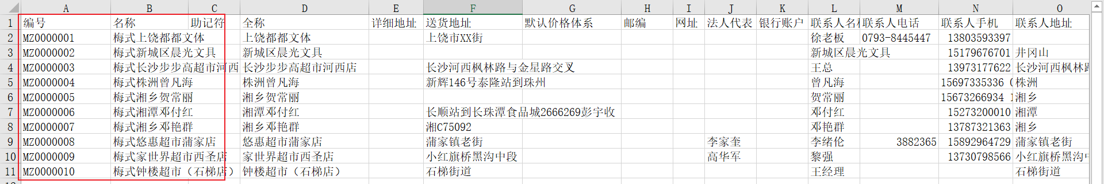

1. 资料的批量修改：

无效等价类的用例：第二行（编号和名称不符合）和第四行（名称为空）

有效等价类的用例：第三行

期望结果：对有问题的用例给出提示并阻止修改，对正常的用例进行修改即可



* 采购管理模块

1. 采购入库

|  |  |  |  |  |  |
| --- | --- | --- | --- | --- | --- |
| 测试用例 | 等价类类型 | 入库仓库 | 供应商 | 入库产品 | 期望结果 |
| 采购1 | 无效 | —— | —— | —— | 给出提示，不允许入库 |
| 采购2 | 有效 | 测试仓库 | PIP | 咸鱼 | 允许入库 |

1. 采购退货

|  |  |  |  |  |  |
| --- | --- | --- | --- | --- | --- |
| 测试用例 | 等价类类型 | 供应商 | 退货仓库 | 退货产品 | 期望结果 |
| 退货1 | 无效 | —— | —— | —— | 给出提示，不允许退货 |
| 退货2 | 有效 | 供应商_Lee | PIP | 小鱼哥乐高幻影忍者夹心蛋卷30g | 允许退货 |

* 销售管理模块

1. 销售开单

|  |  |  |  |  |  |  |
| --- | --- | --- | --- | --- | --- | --- |
| 测试用例 | 等价类类型 | 联系人 | 收款方式 | 送货地址 | 销售产品 | 期望结果 |
| 开单1 | 无效 | —— | —— | —— | —— | 给出提示，阻止开单 |
| 开单2 | 有效 | 116客户 | 现金 | 哈工大 | 咸鱼 | 允许开单 |

1. 配货

|  |  |  |  |  |  |  |
| --- | --- | --- | --- | --- | --- | --- |
| 测试用例 | 等价类类型 | 配货仓库 | 客户名称 | 联系人 | 选择销售单 | 期望结果 |
| 配货1 | 无效 | —— | —— | —— | —— | 给出提示，阻止配货 |
| 配货2 | 有效 | 测试仓库 | 梅智敏的客户 | 梅智敏 | 选择一个已审核的销售单 | 允许配货 |

1. 退货

|  |  |  |  |  |  |  |
| --- | --- | --- | --- | --- | --- | --- |
| 测试用例 | 等价类类型 | 联系人 | 公司名称 | 仓库 | 选择销售单 | 期望结果 |
| 退货1 | 无效 | —— | —— | —— | —— | 给出提示，阻止退货 |
| 退货2 | 有效 | 测试仓库 | 梅智敏的客户 | 梅智敏 | 选择一个已审核的销售单 | 允许退货 |

* 财务管理模块

1. 单笔销售单收款

|  |  |  |  |  |  |  |
| --- | --- | --- | --- | --- | --- | --- |
| 测试用例 | 等价类类型 | 往来单位 | 收款方式 | 实收金额 | 账户金额 | 期望结果 |
| 单笔1 | 无效 | —— | —— | —— | —— | 给出提示，阻止收款 |
| 单笔2 | 有效 | 梅智敏的客户 | 现金 | 30 | 30 | 允许收款 |

1. 批量销售单收款

|  |  |  |  |
| --- | --- | --- | --- |
| 测试用例 | 等价类的类型 | 选中的数目 | 期望结果 |
| 批量1 | 无效 | 0 | 给出提示，要求选中目标 |
| 批量2 | 有效 | 2 | 批量收款成功 |

* 库存管理模块

1. 调拨

|  |  |  |  |  |  |  |
| --- | --- | --- | --- | --- | --- | --- |
| 测试用例 | 等价类类型 | 调出仓 | 调入仓 | 调拨产品 | 调拨数量 | 期望结果 |
| 调拨1 | 无效 | —— | —— | —— | 0 | 给出提示，阻止调拨 |
| 调拨2 | 有效 | 测试仓库 | 哼哼啊 | 梅智敏的货品 | 10 | 允许调拨 |

1. 盘点

|  |  |  |  |  |  |
| --- | --- | --- | --- | --- | --- |
| 测试用例 | 等价类类型 | 仓库 | 盘点批次 | 盘点货品 | 期望结果 |
| 盘点1 | 无效 | —— | —— | —— | 给出提示，阻止盘点 |
| 盘点2 | 有效 | 测试仓库 | 1 | 梅智敏的货品 | 盘点成功，计算出总金额 |

* POS收银模块

1. 常规收银

|  |  |
| --- | --- |
| 等价类划分 | |
| 描述 | 等价类类型 |
| 货品数量<0 | 1 |
| 货品数量=0 | 2 |
| 货品数量>0 | 3 |

|  |  |  |  |  |
| --- | --- | --- | --- | --- |
| 测试用例 | 覆盖等价类类型 | 货品名称 | 数量 | 期望结果 |
| 收银1 | 1 | 梅智敏的亿发货品 | -1 | 非法输入，阻止收银 |
| 收银2 | 2 | 梅智敏的亿发货品 | 0 | 总价为0 |
| 收银3 | 3 | 梅智敏的亿发货品 | 1 | 总价为1*单价 |
| 收银4 | 3 | 梅智敏的亿发货品 | 10 | 总价为10*单价 |

1. 赠货

|  |  |
| --- | --- |
| 等价类划分 | |
| 描述 | 等价类类型 |
| 货品数量<0 | 1 |
| 货品数量=0 | 2 |
| 货品数量>0 | 3 |

|  |  |  |  |  |
| --- | --- | --- | --- | --- |
| 测试用例 | 覆盖等价类类型 | 货品名称 | 数量 | 期望结果 |
| 赠货1 | 1 | 梅智敏的亿发货品 | -1 | 非法输入，阻止收银 |
| 赠货2 | 2 | 梅智敏的亿发货品 | 0 | 总价为0 |
| 赠货3 | 3 | 梅智敏的亿发货品 | 1 | 总价为0 |
| 赠货4 | 3 | 梅智敏的亿发货品 | 10 | 总价为0 |

1. 议价/打折

|  |  |
| --- | --- |
| 等价类划分 | |
| 描述 | 等价类类型 |
| 折扣值<=0 | 1 |
| 折扣值=1 | 2 |
| 折扣值=5 | 3 |
| 折扣值=10 | 4 |

|  |  |  |  |  |
| --- | --- | --- | --- | --- |
| 测试用例 | 覆盖等价类类型 | 货品名称 | 数量 | 期望结果 |
| 折扣1 | 1 | 梅智敏的亿发货品 | -1 | 非法输入，阻止收银 |
| 折扣2 | 2 | 梅智敏的亿发货品 | 1 | 总价为：0.1*原价 |
| 折扣3 | 3 | 梅智敏的亿发货品 | 5 | 总价为：0.5*单价 |
| 折扣4 | 4 | 梅智敏的亿发货品 | 10 | 总价=原价 |

* 统计查询、高级查询模块

1. 统计查询

选择“统计查询”→“销售单汇总统计”→“按照货品”

1. 高级查询模块

选择“高级查询”→“销售报表”；然后选择的查询条件如下

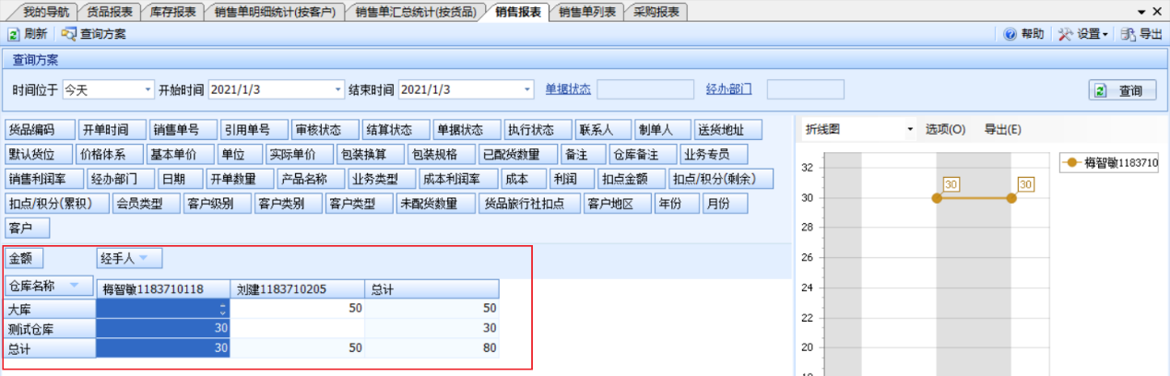

* 系统管理模块

1. 用户管理

添加用户之前需要先添加员工，然后再将员工设置为用户，即可使用员工账号来登录系统

|  |  |  |  |  |
| --- | --- | --- | --- | --- |
| 测试用例 | 等价类类型 | 工号 | 姓名 | 期望结果 |
| 员工1 | 无效 | —— | —— | 给出提示，阻止添加 |
| 员工2 | 有效 | 1044388658 | 梅智敏的测试员工 | 添加成功 |

1. 权限管理

|  |  |  |  |  |  |
| --- | --- | --- | --- | --- | --- |
| 测试用例 | 等价类类型 | 目标用户 | 操作 | 权限 | 期望结果 |
| 权限1 | 无效 | 管理员 | 设置权限 | —— | 给出提示，阻止修改管理员权限 |
| 权限2 | 有效 | 梅智敏的测试用户 | 设置权限 | 基础资料、库存管理 | 用该用户账号登录，可访问有权限访问的内容 |

3.测试过程与结果：此处将记录前面每一个测试用例的测试过程

* 基本资料管理模块

1. 货品资料的增删改：

新增1的过程：

如下图所示，在还未点击保存时就会有提示，请求填写“编号”和“产品名称”

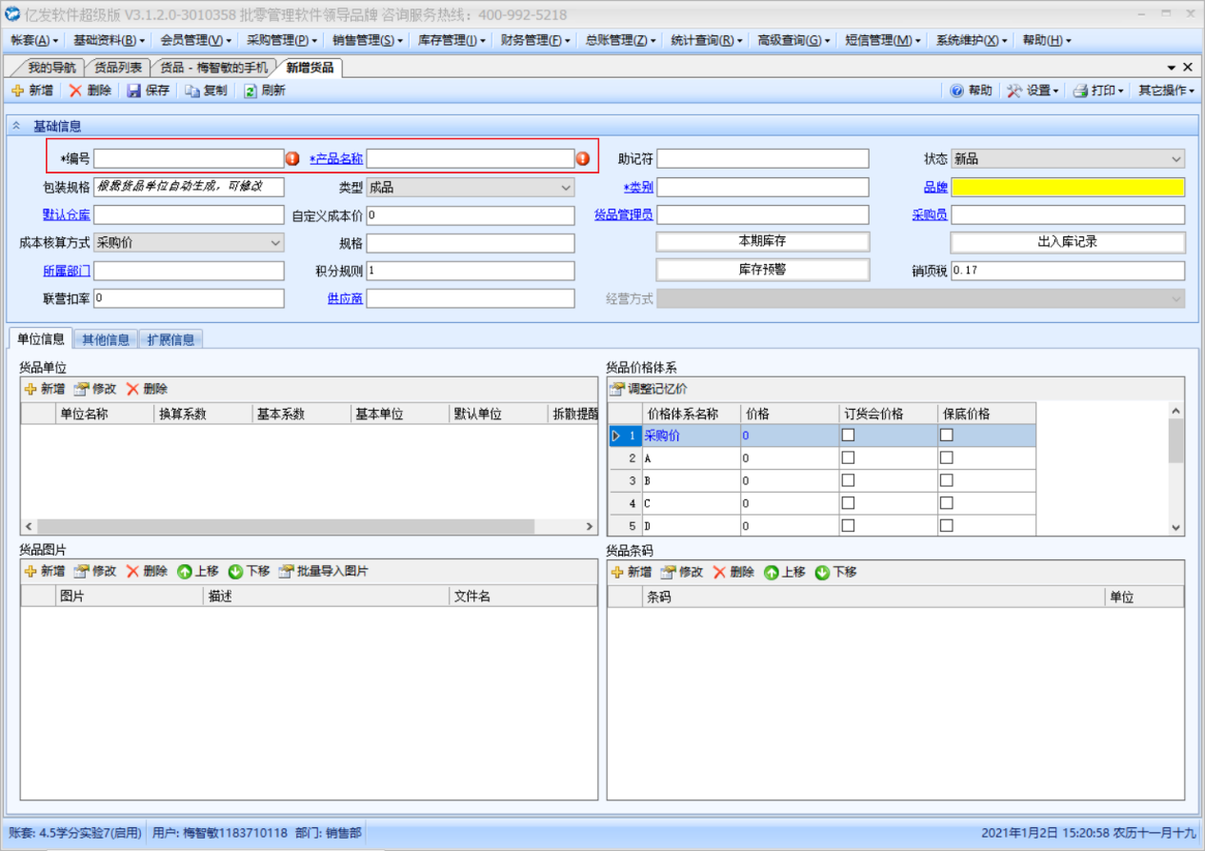

在点击保存之后，会弹出警告框并阻止直接添加

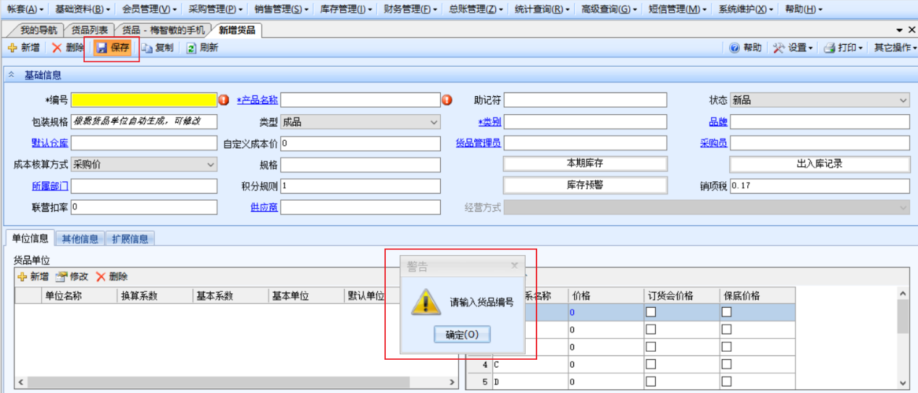

新增2的过程：

如下图，此时在点击保存之前也没有警告了：

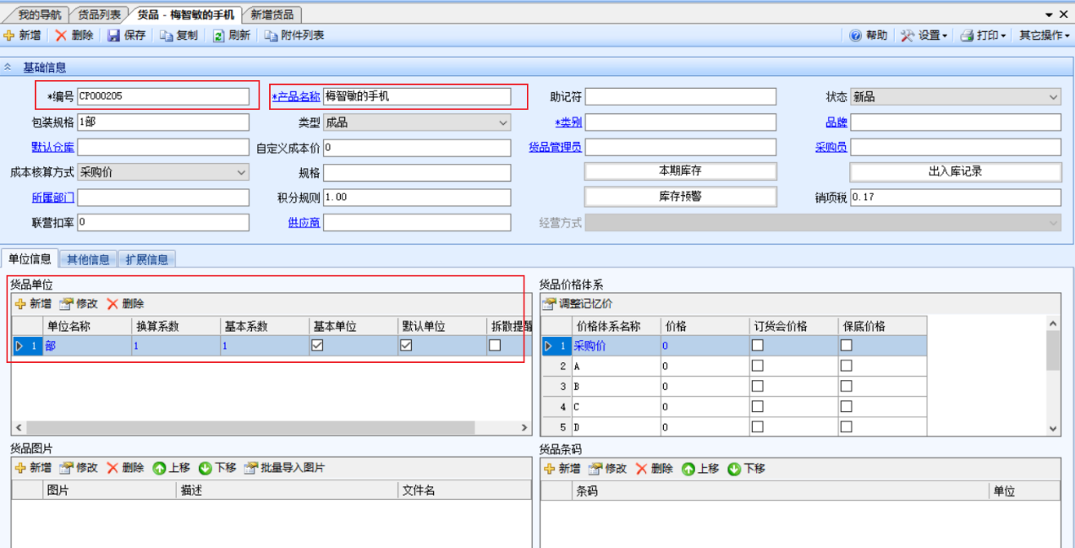

如下图，点击保存之后，会弹出成功提示：

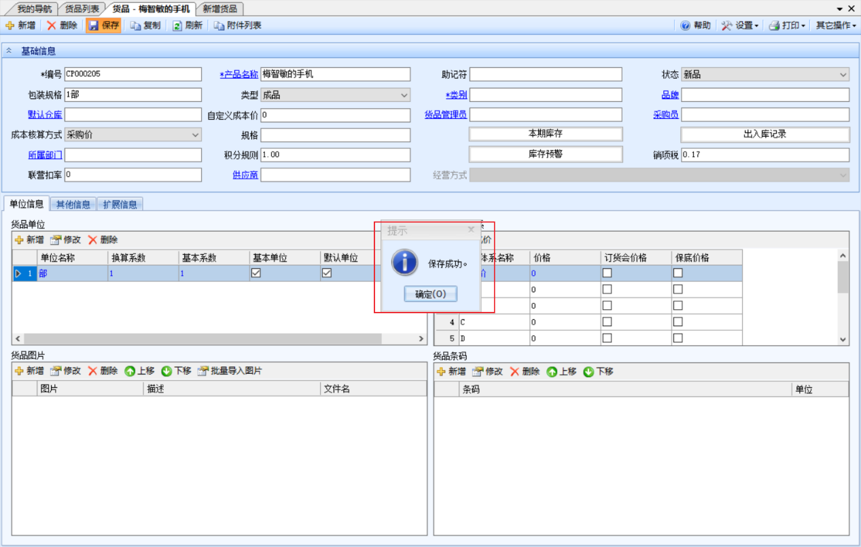

如下图，通过系统的查询功能可知新增货品成功：

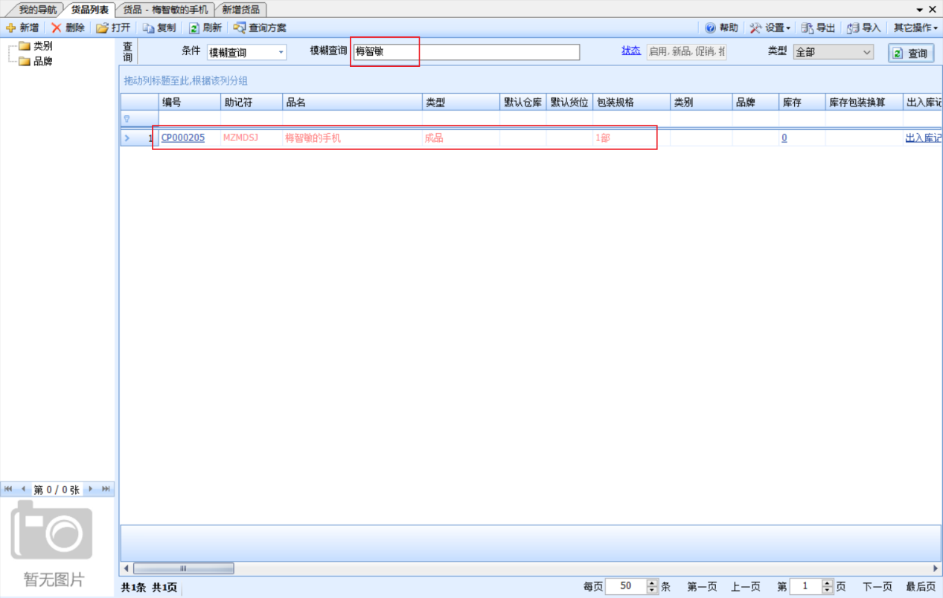

新增3的过程：

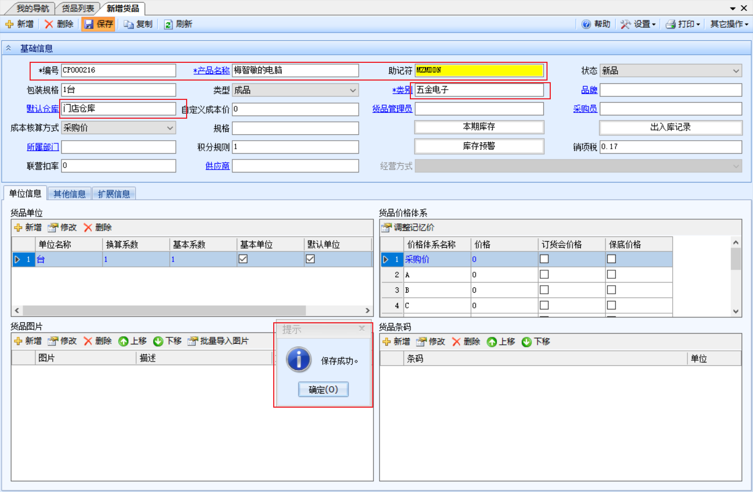

利用查询功能可知新增成功

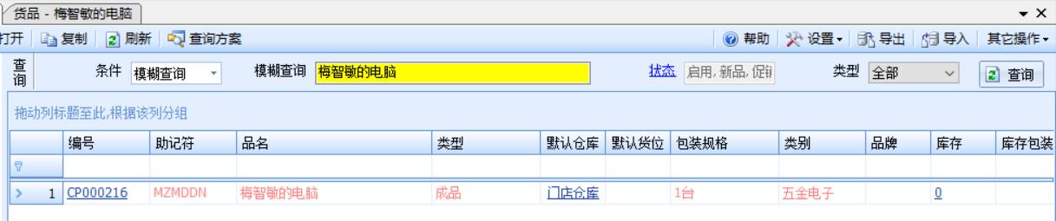

修改1的过程：

系统会给出警告

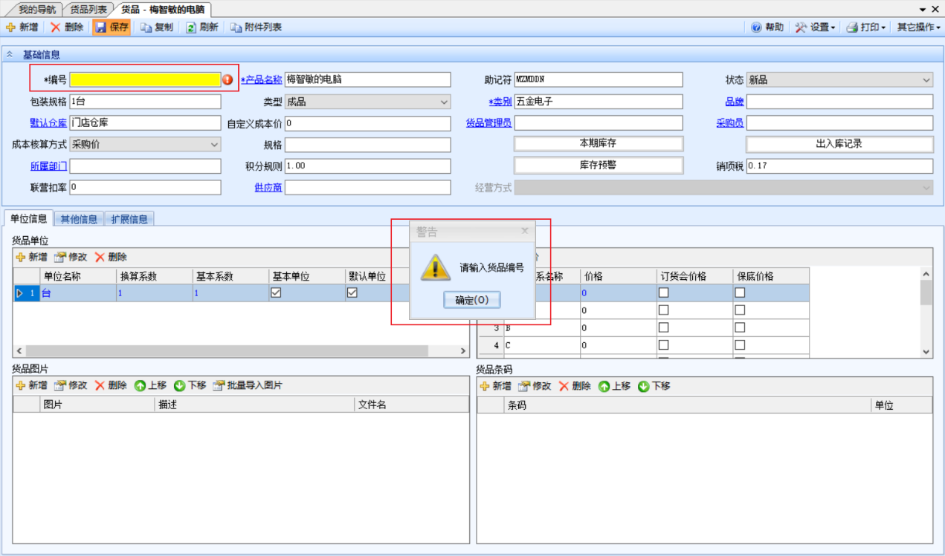

修改2的过程：

修改成功

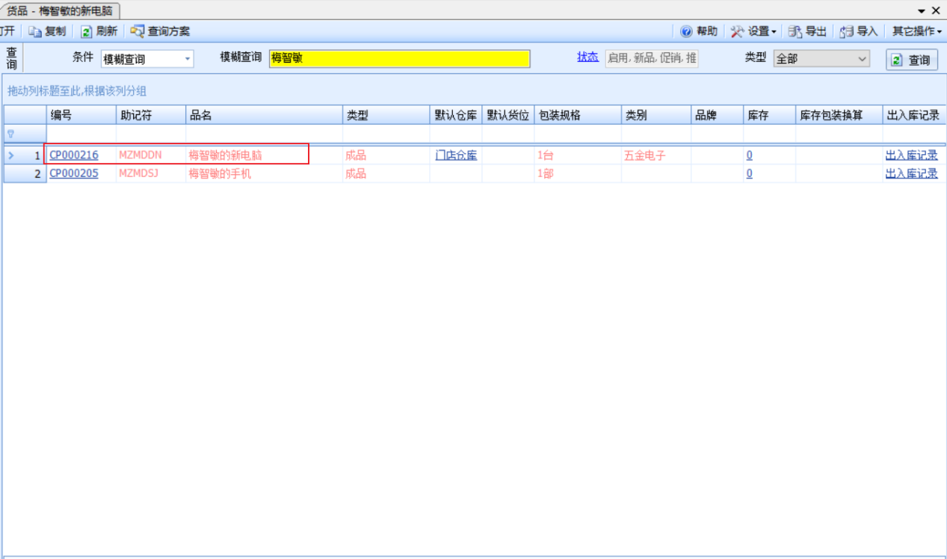

删除1的过程：

因为没有选中任何一项，系统会给出提示

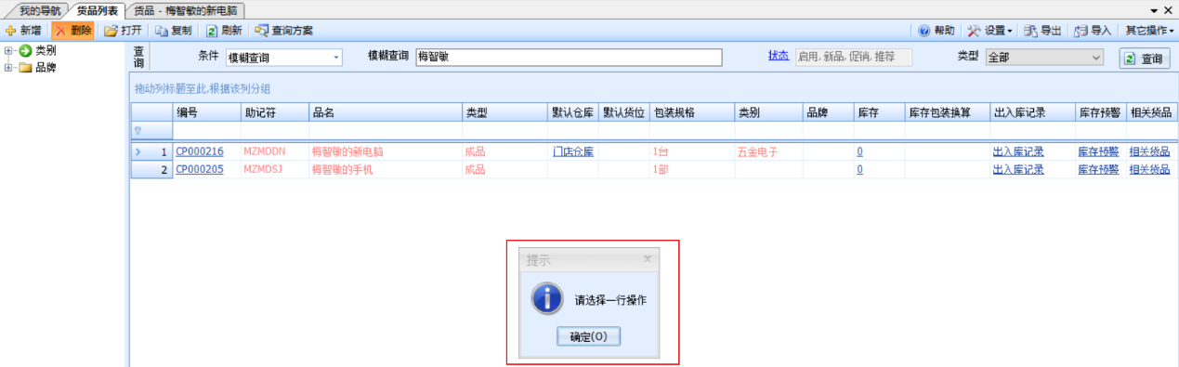

删除2的过程：

选中1项，删除前会给出提示

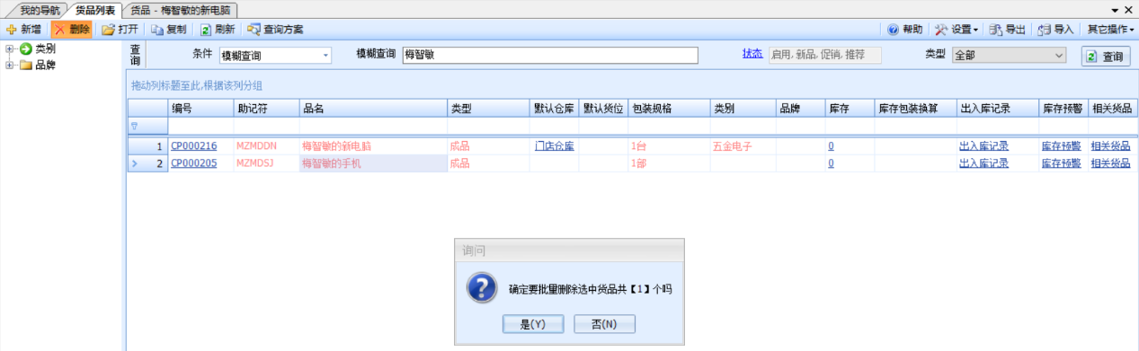

删除成功

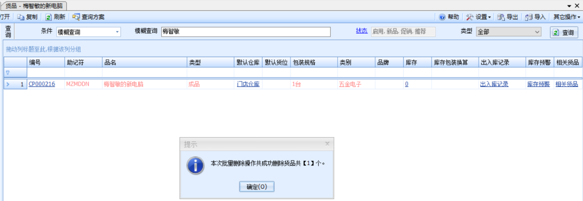

删除3的过程：

选中2项，删除成功

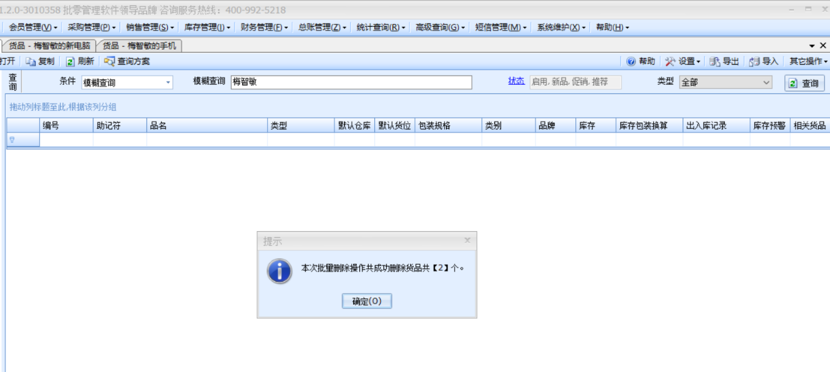

1. 客户资料的增删改：

新增1的过程：

会给出提示，要求填写编号和客户名称

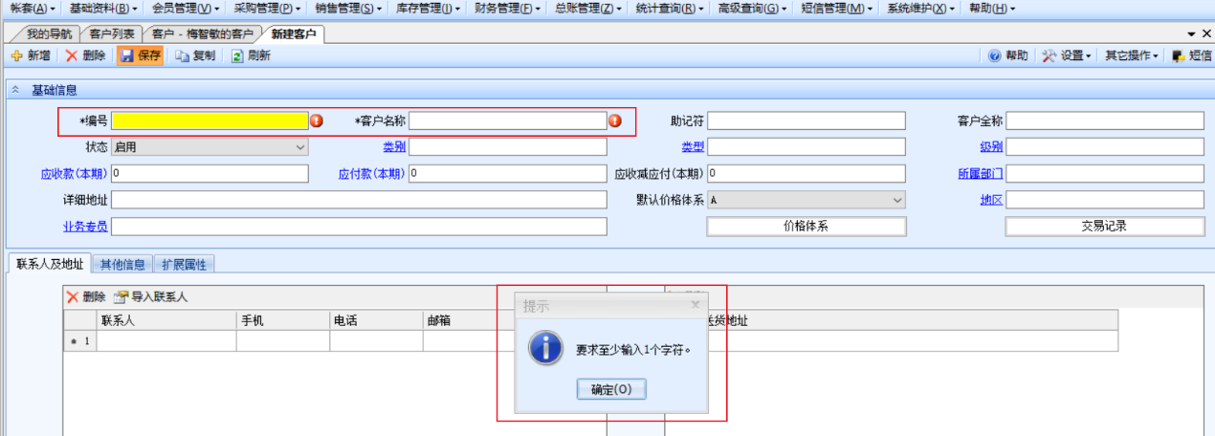

新增2的过程：

给出提示，允许新增

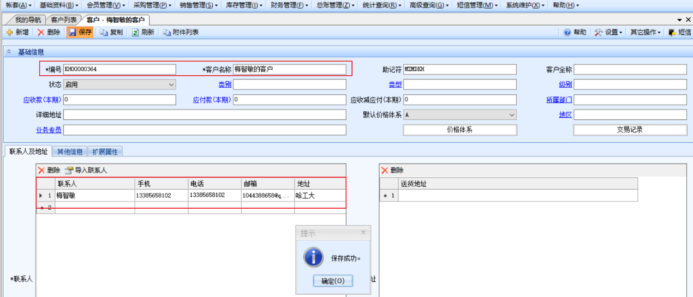

修改1的过程：

会给出提示，不允许修改

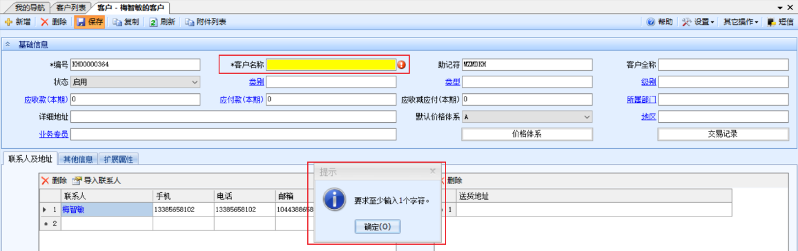

修改2的过程：

给出成功提示，允许修改

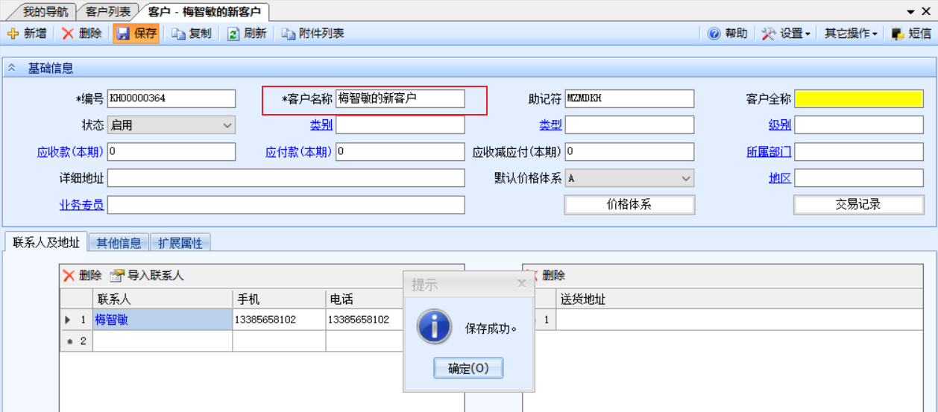

删除1的过程：

因为没有选中任何一项，故给出提示

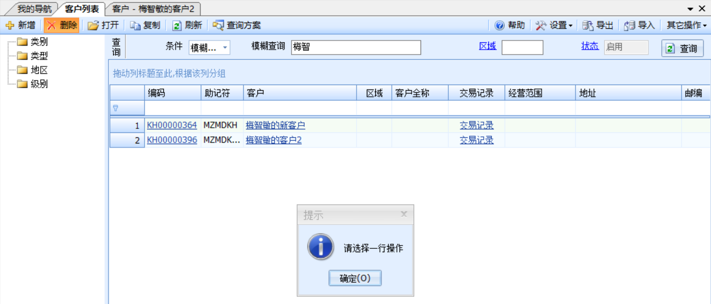

删除2的过程：

删除成功

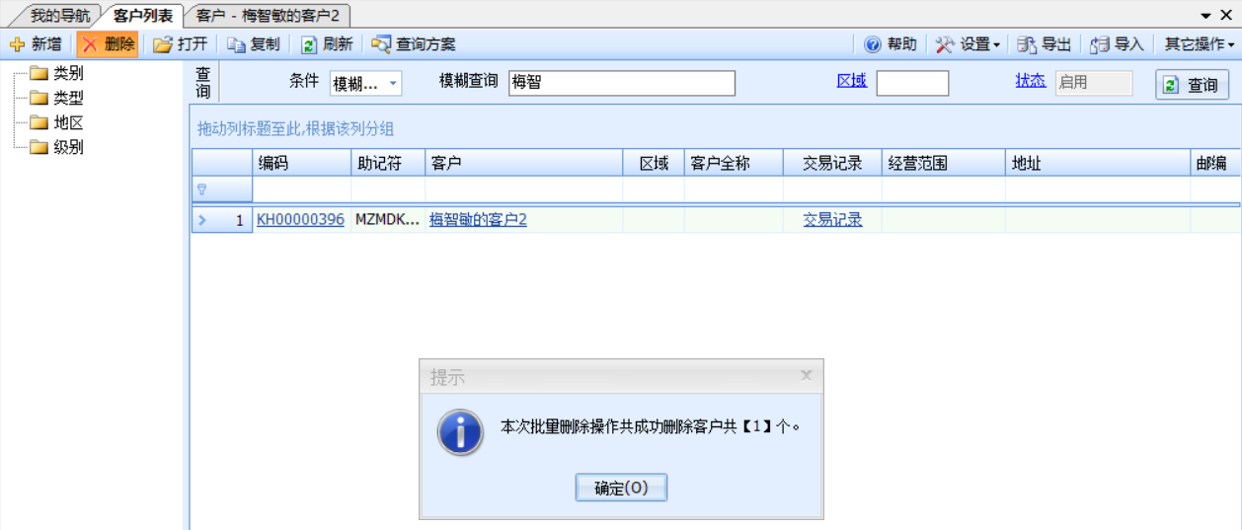

删除3的过程：

删除成功

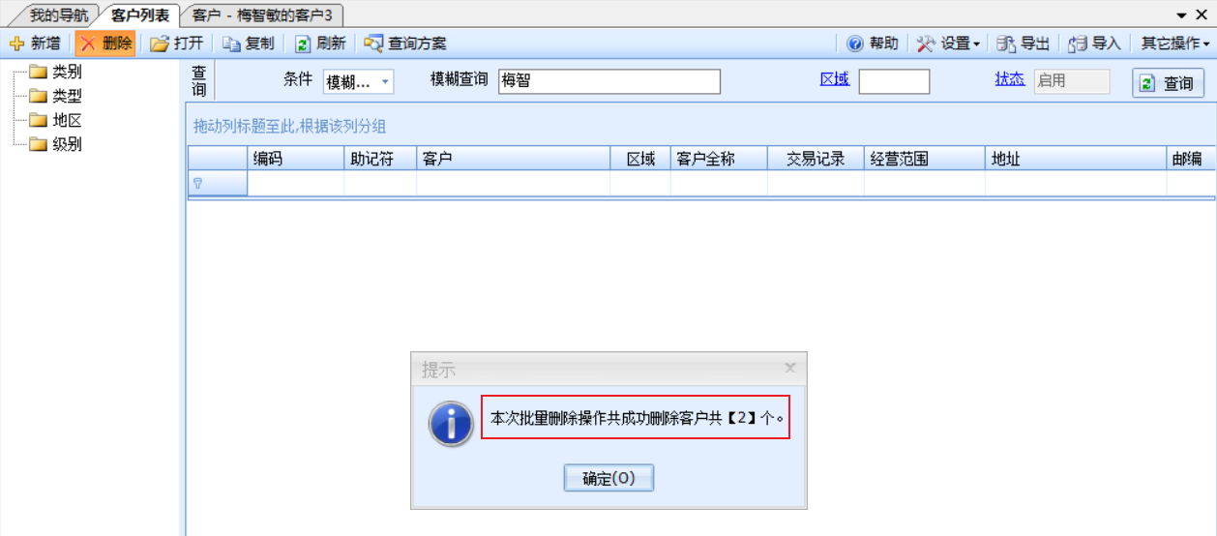

1. 资料的批量导入

无效等价类用例的测试过程：存在编号重复问题，会给出提示

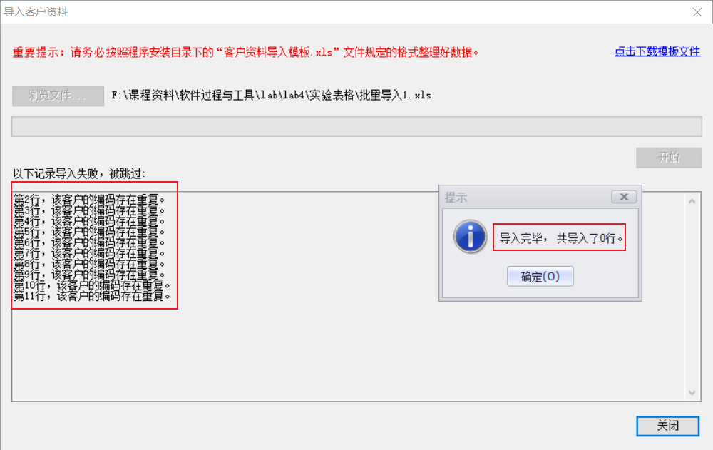

有效等价类用例的测试过程：成功导入

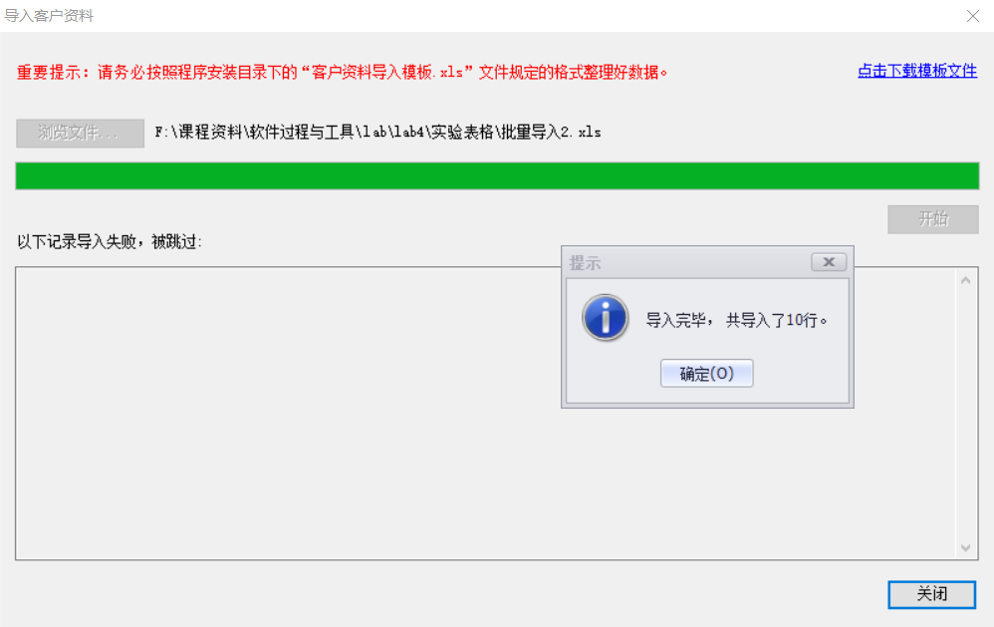

1. 资料的批量修改

会给出相关问题的提示，并只修改正确的测试用例。

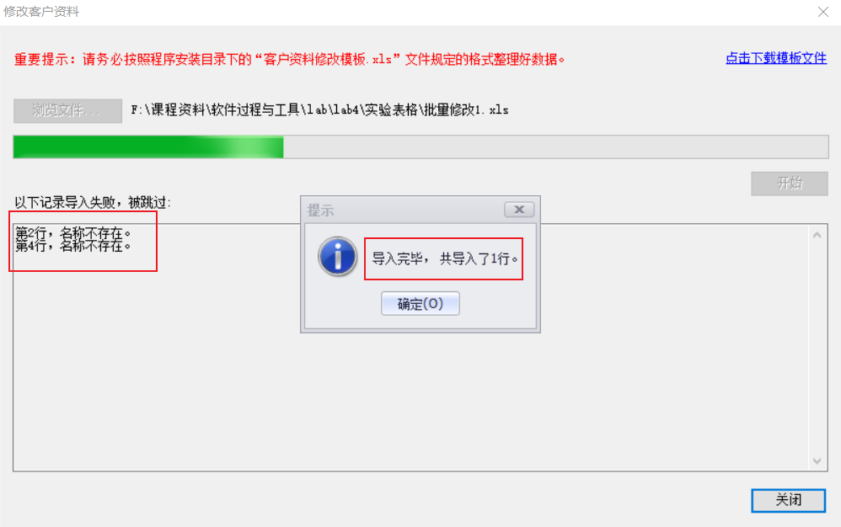

* 采购管理模块

1. 采购入库

入库1的过程：给出提示，要求填写“入库仓库”和“供应商”

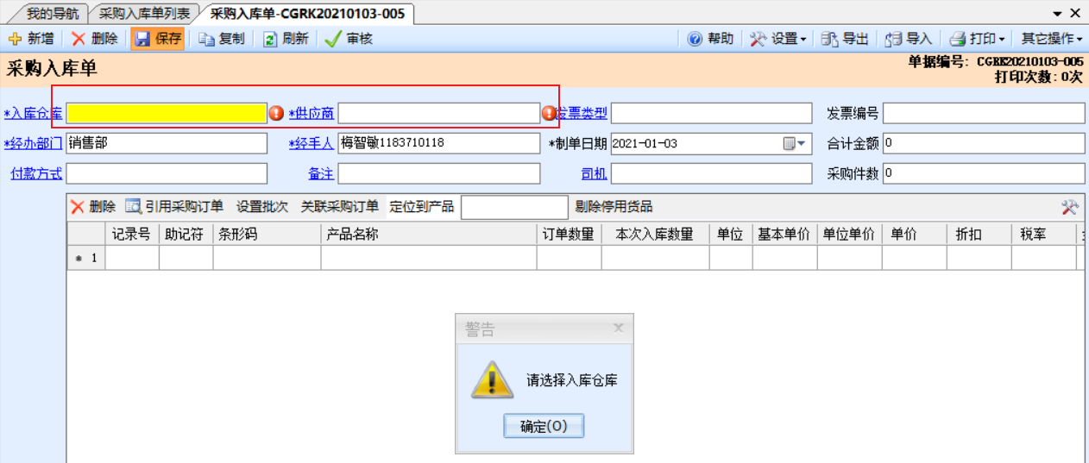

入库2的过程：关键属性全部添加，保存成功

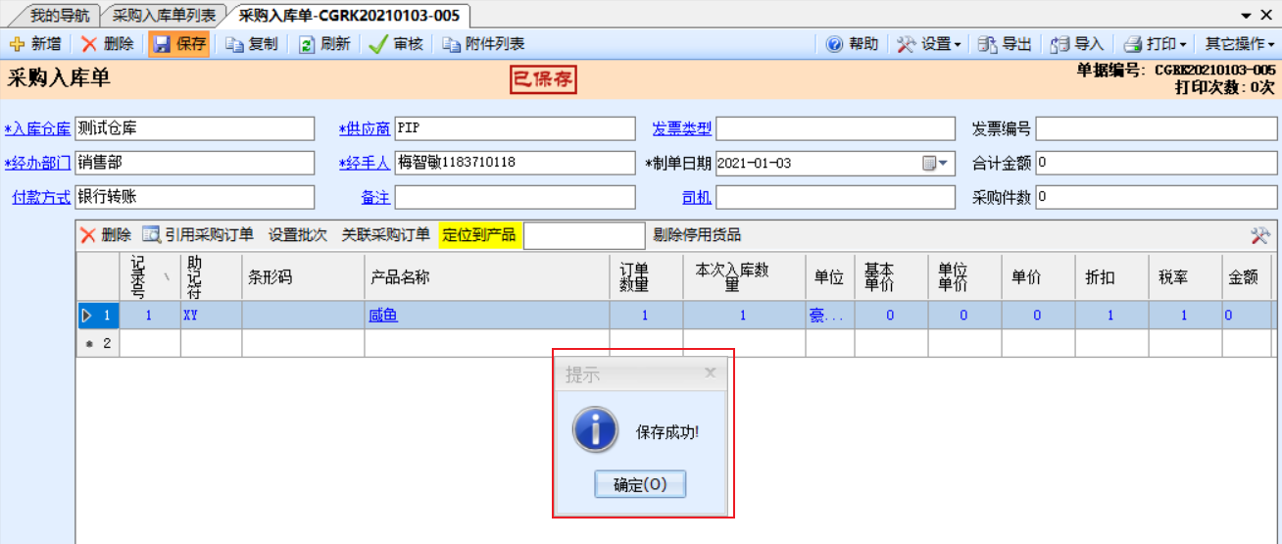

1. 采购退货

退货1的过程：给出提示，要求填写关键属性

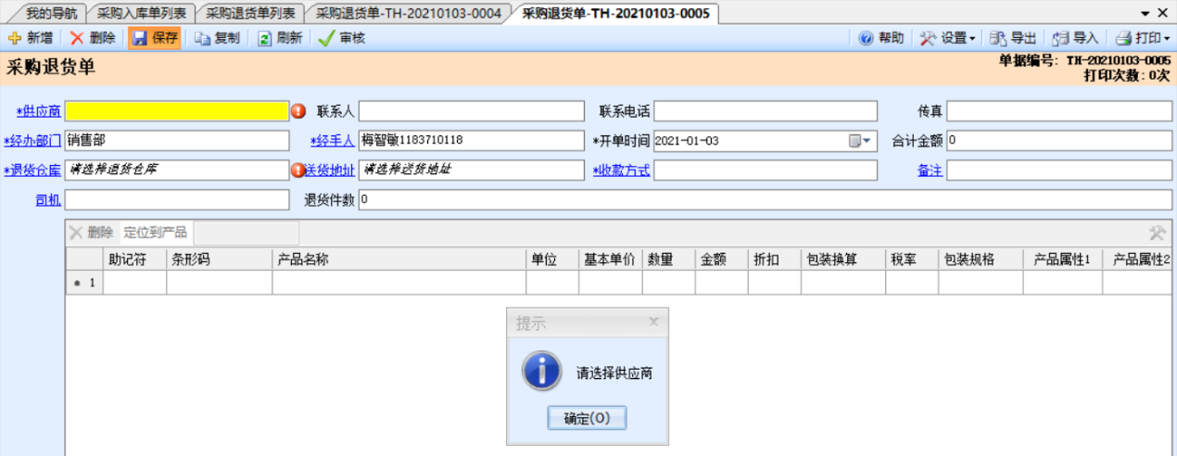

退货2的过程：退货成功

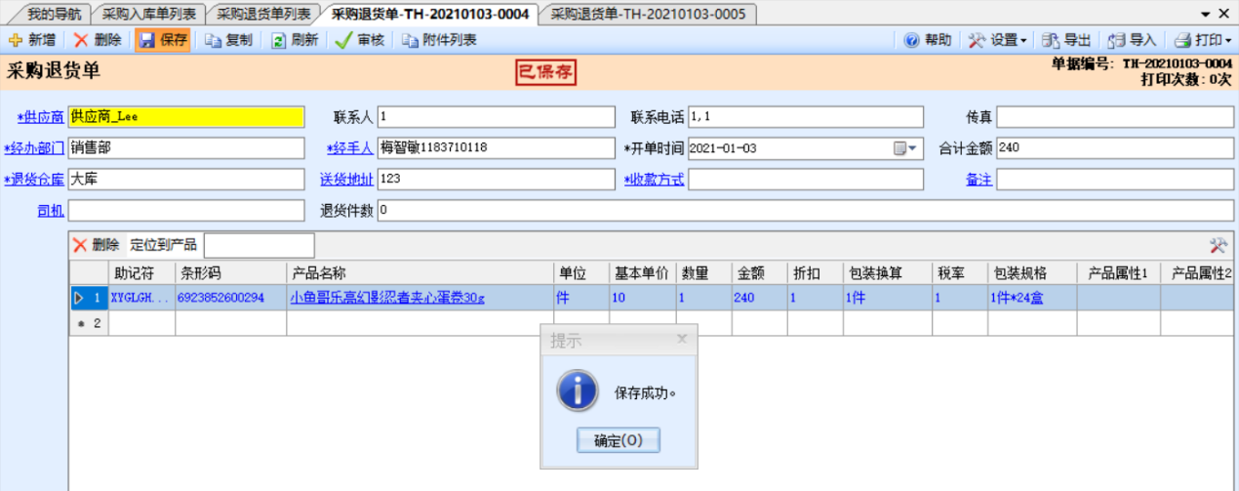

* 销售管理模块

1. 销售开单

开单1的过程：给出提示，要求填写必要属性

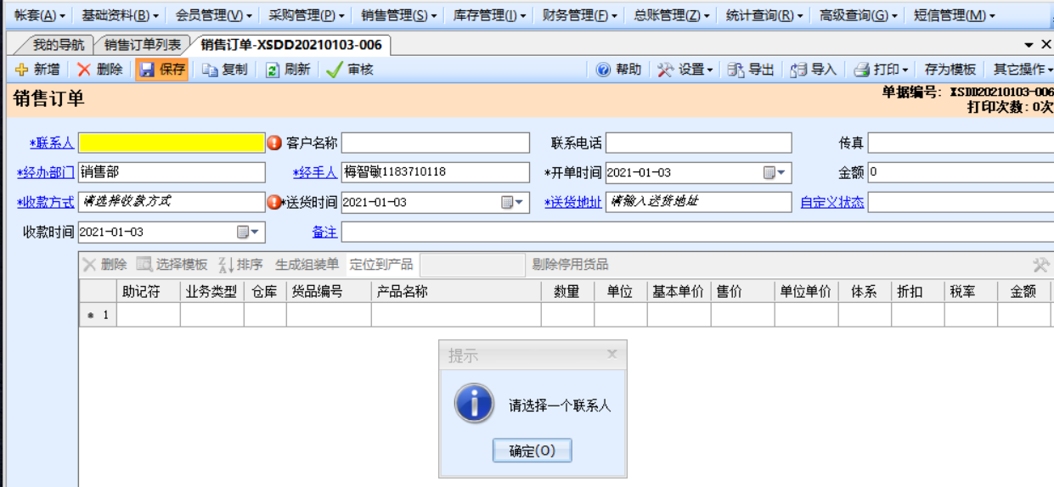

开单2的过程：必要属性齐全，保存成功

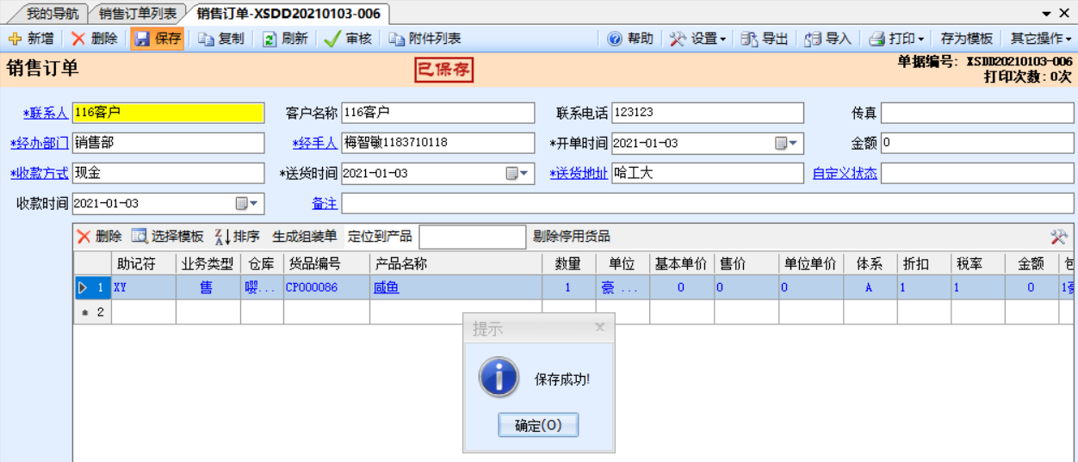

1. 配货

配货1的过程：提示填写缺失的必要属性

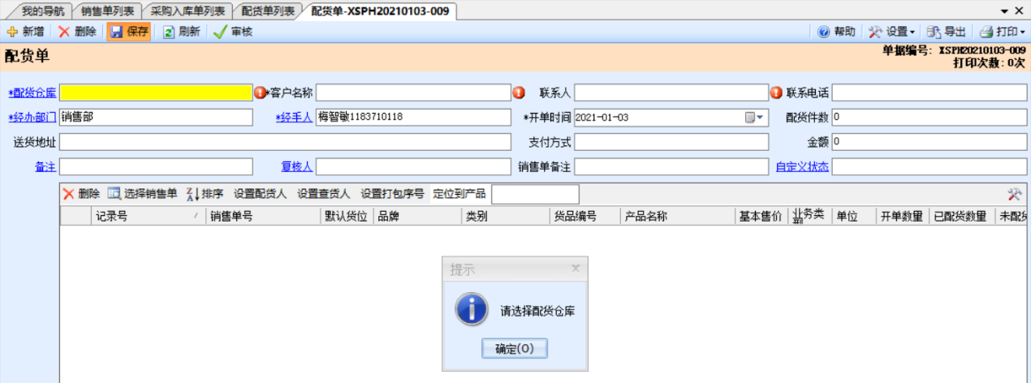

配货2的过程：必要属性齐全，允许配货

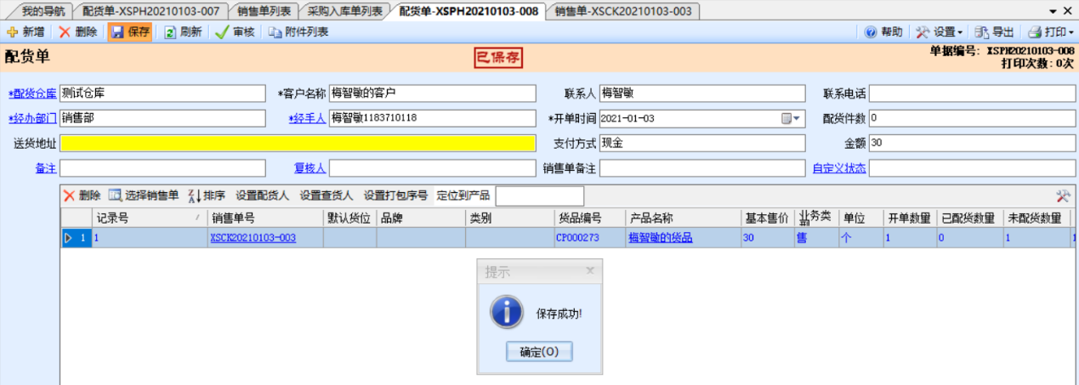

1. 退货

配货1的过程：提示填写缺失的必要属性

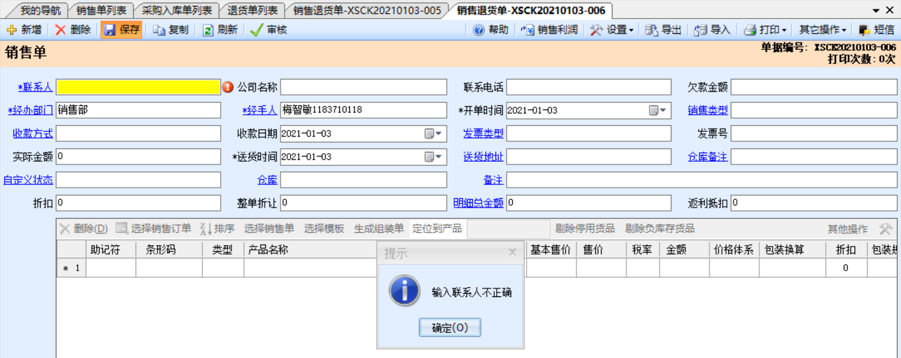

退货2的过程：必要属性齐全，允许退货

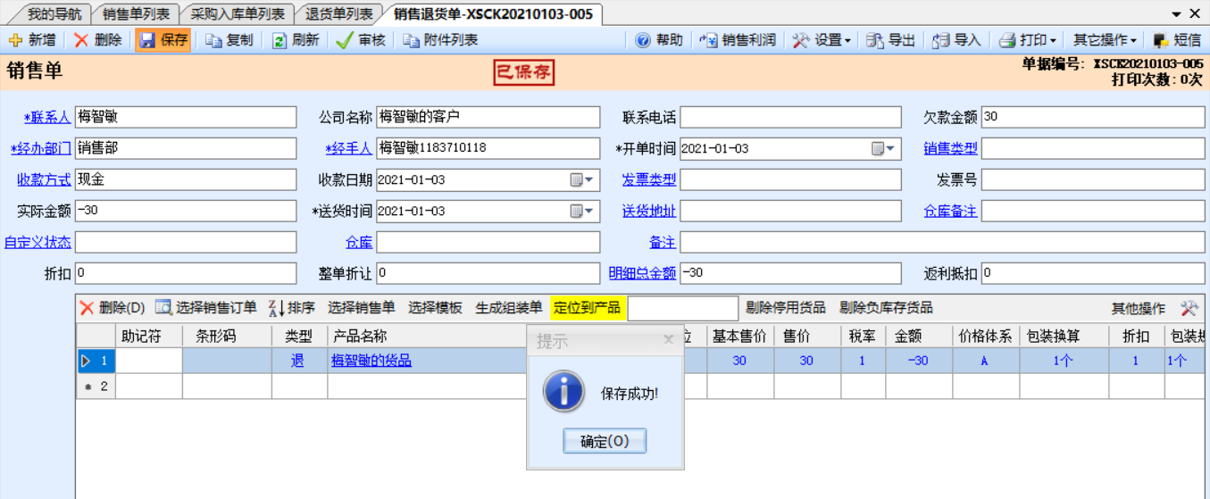

* 财务管理模块

1. 单笔销售单收款

单笔1的过程：提示填写必要属性

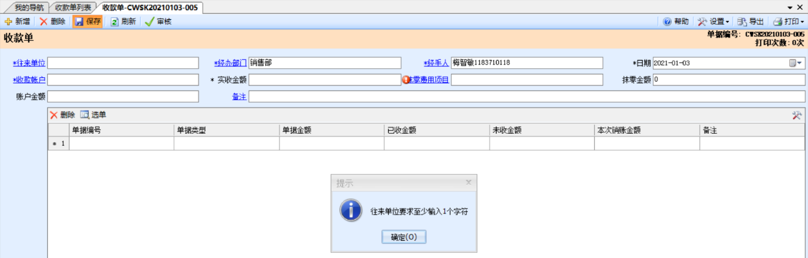

单笔2的过程：必要属性齐全，允许收款

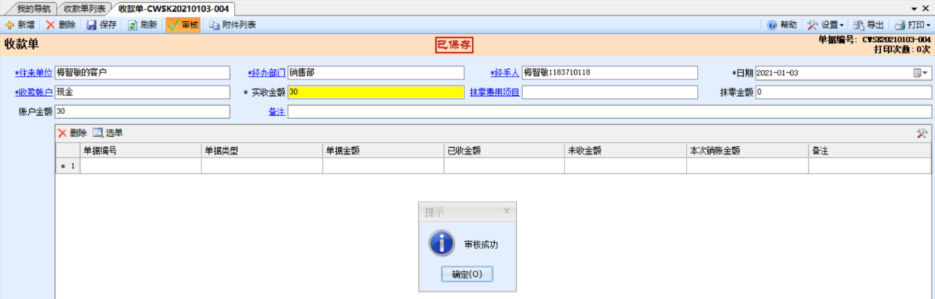

1. 批量销售单收款

批量1的过程：提示选中目标

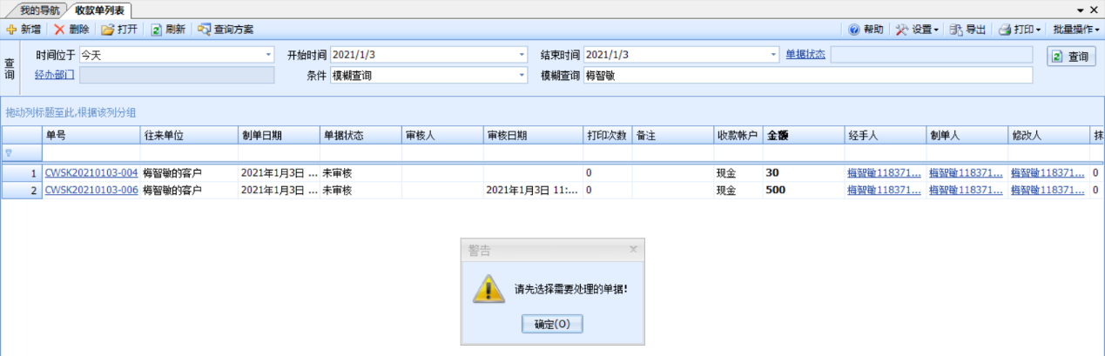

批量2的过程：批量收款成功，选中的收款单变为“已审核”状态

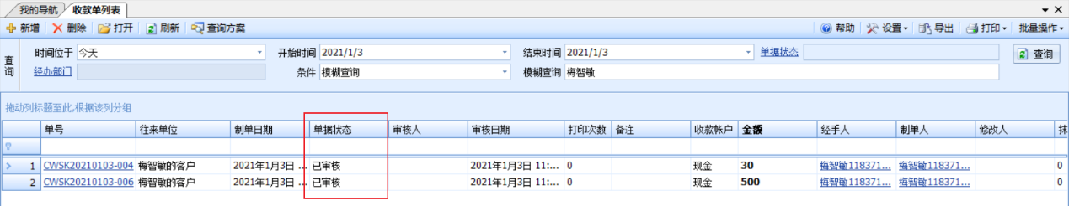

* 库存管理模块

1. 调拨

调拨1的过程：给出提示，要求填写必需属性

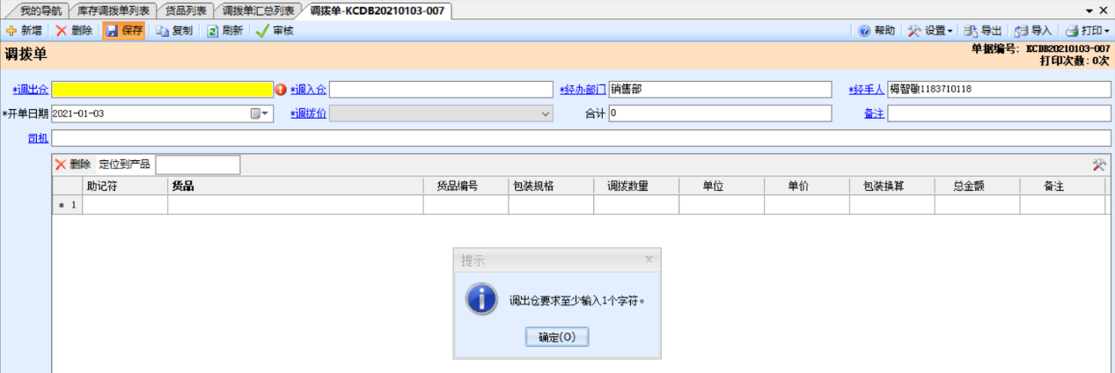

调拨2的过程：成功调拨10个货品

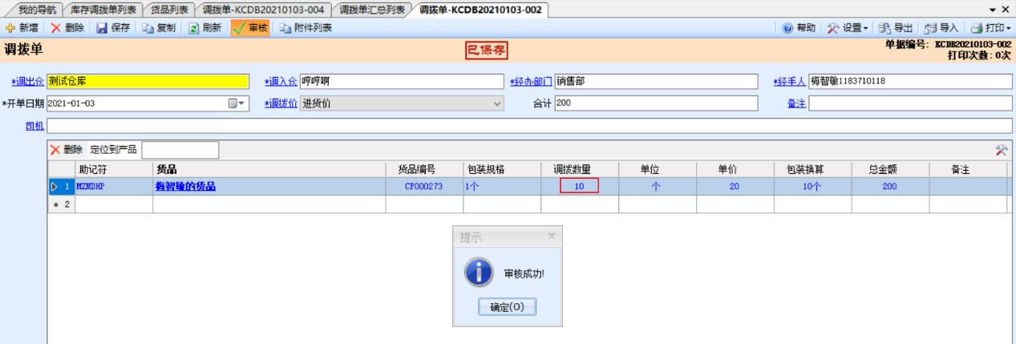

在货品的交易记录中同样可以查到

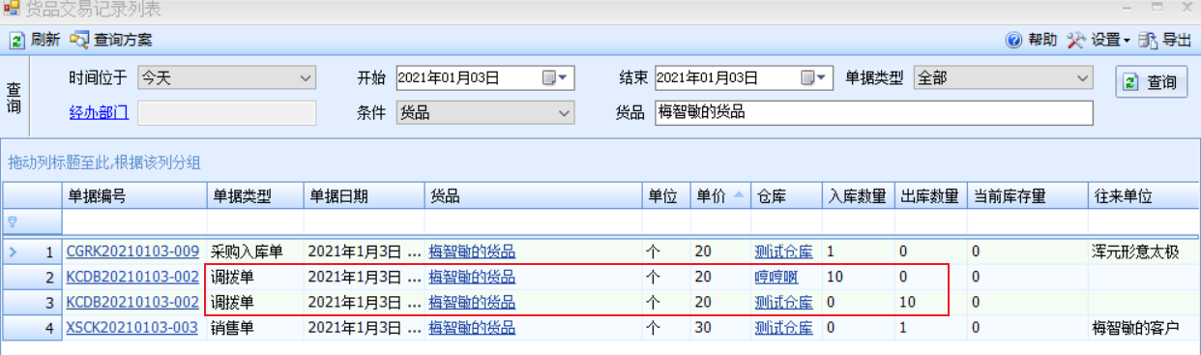

1. 盘点

盘点1的过程：提示输入必需属性

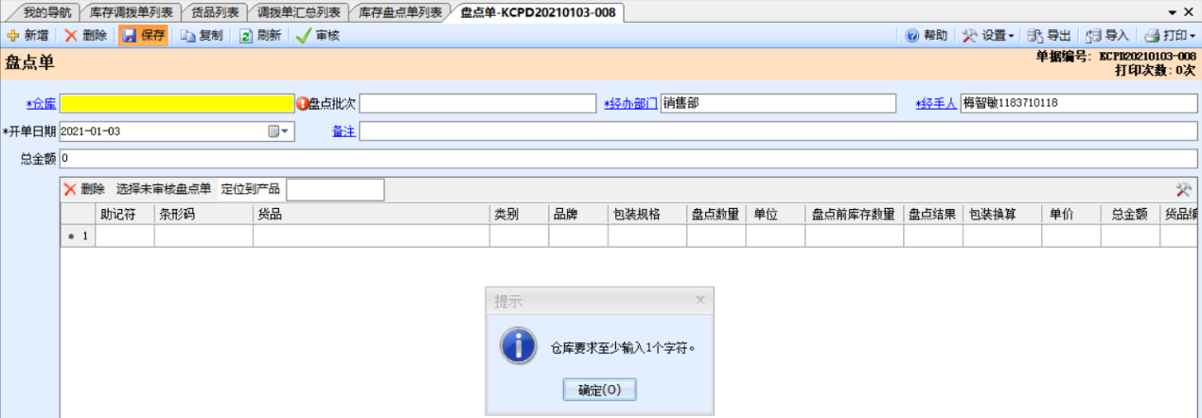

盘点2的过程：盘点成功，计算出目标仓库中目标货品的总金额

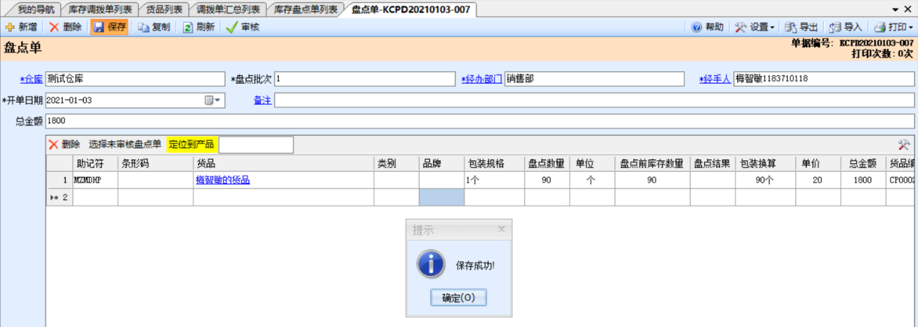

* POS收银模块

1. 常规收银

收银1的过程：

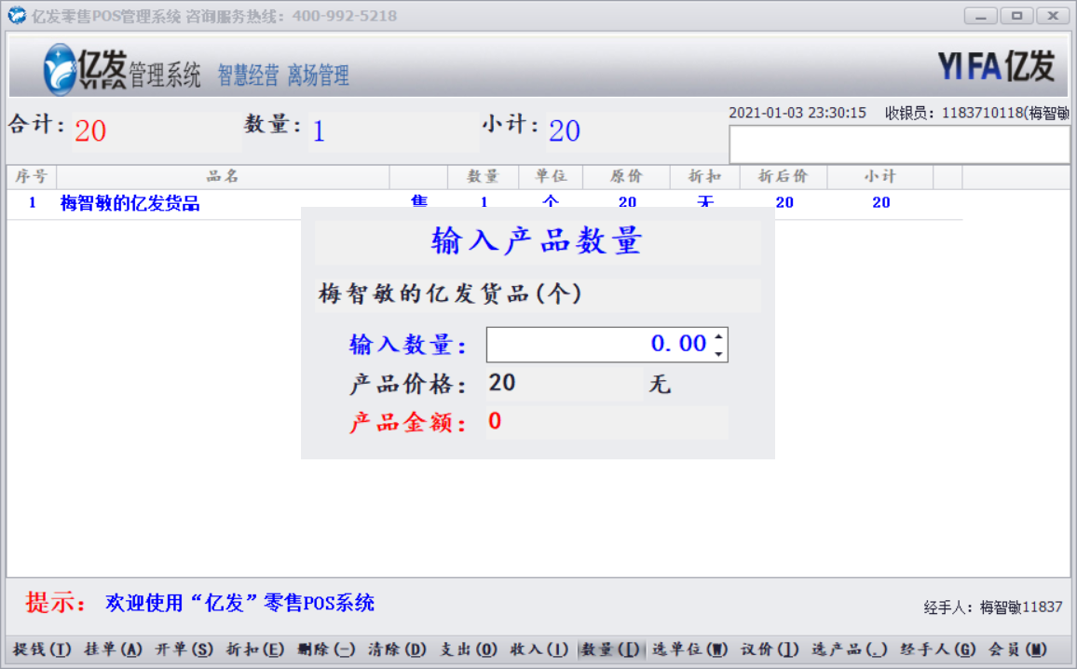

当输入数量降到0时，再点击下降按钮没有反应，说明系统阻止了此非法输入。

收银2的过程：

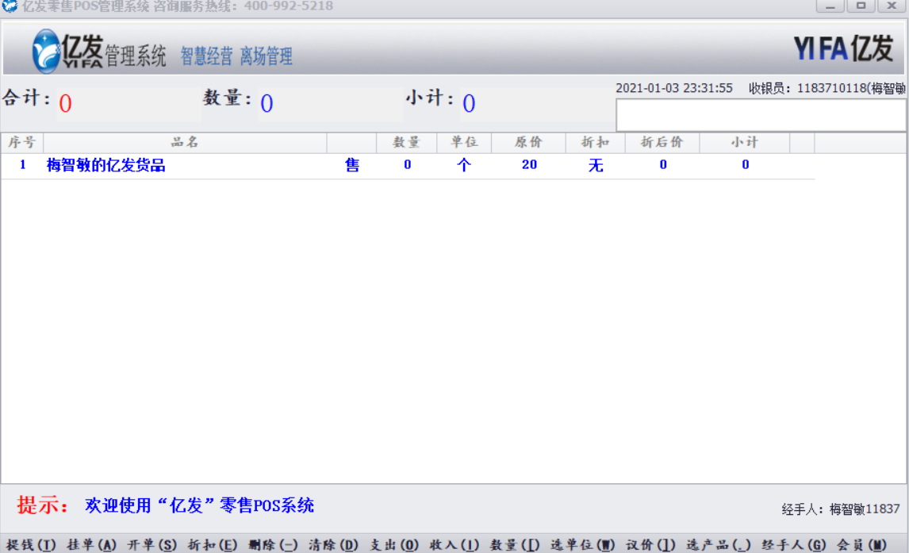

收银3的过程：

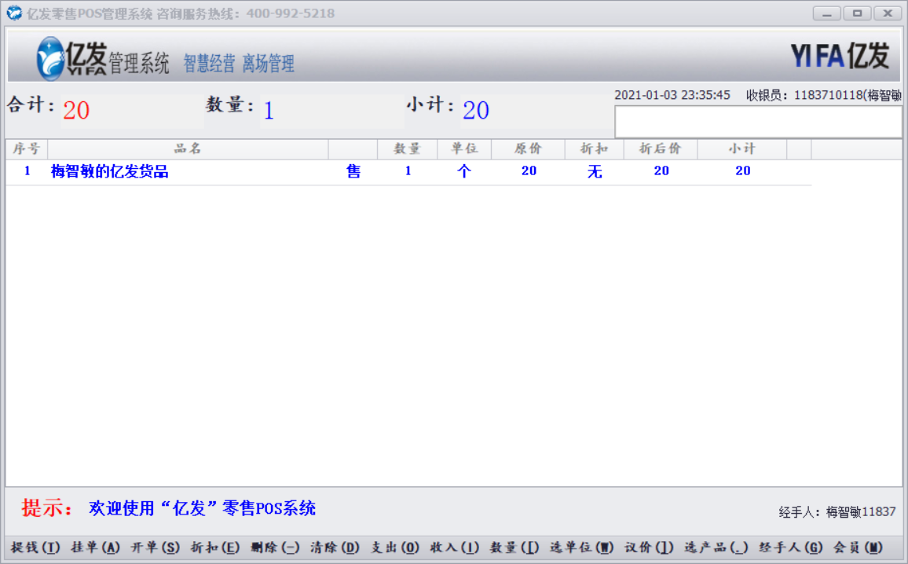

收银4的过程：

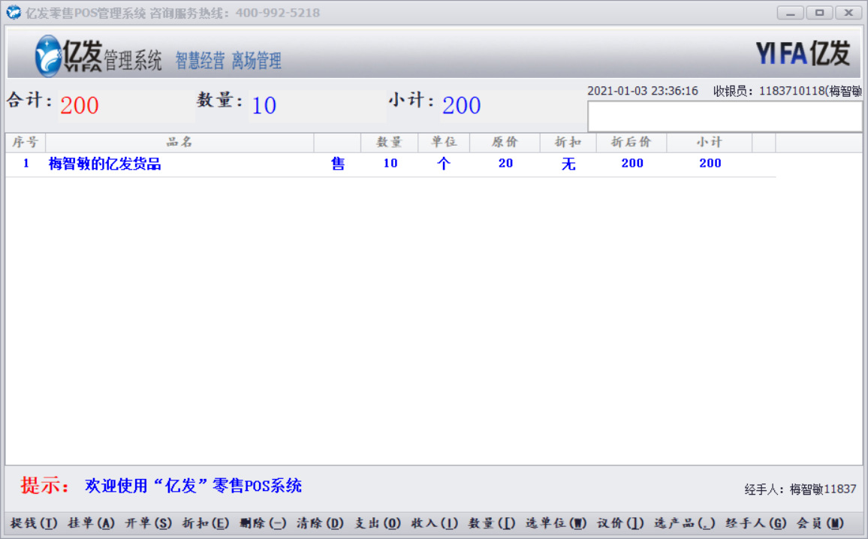

1. 赠货

赠货1的过程：

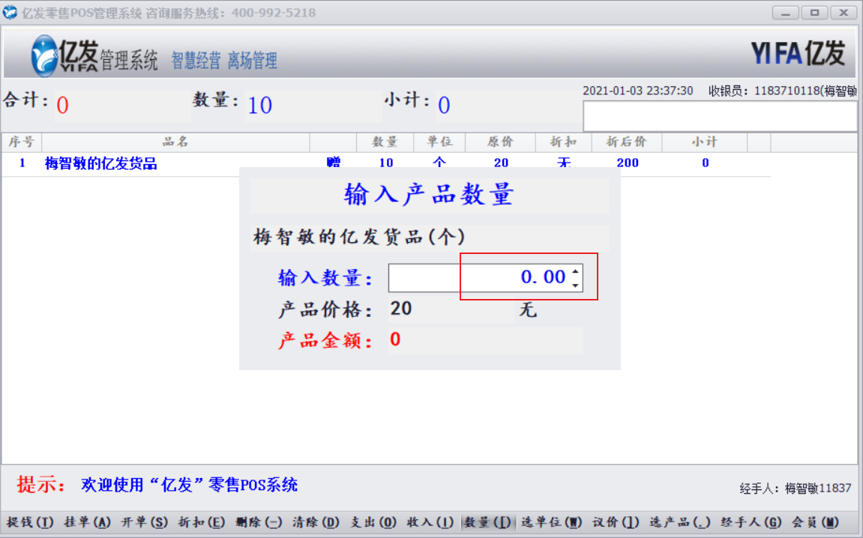

当数量降到0之后，再点击下降按钮没反应，说明系统阻止了此非法输入

赠货2的过程：

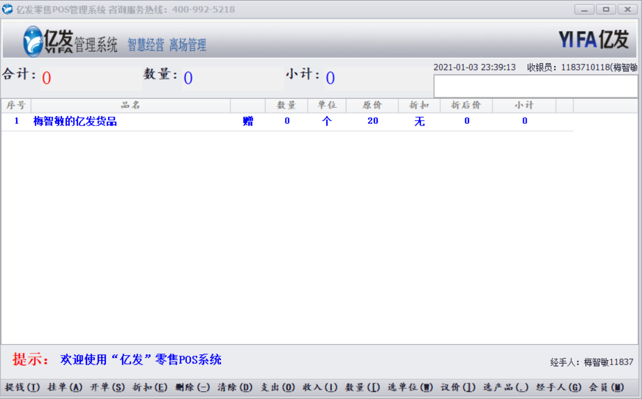

赠货3的过程：

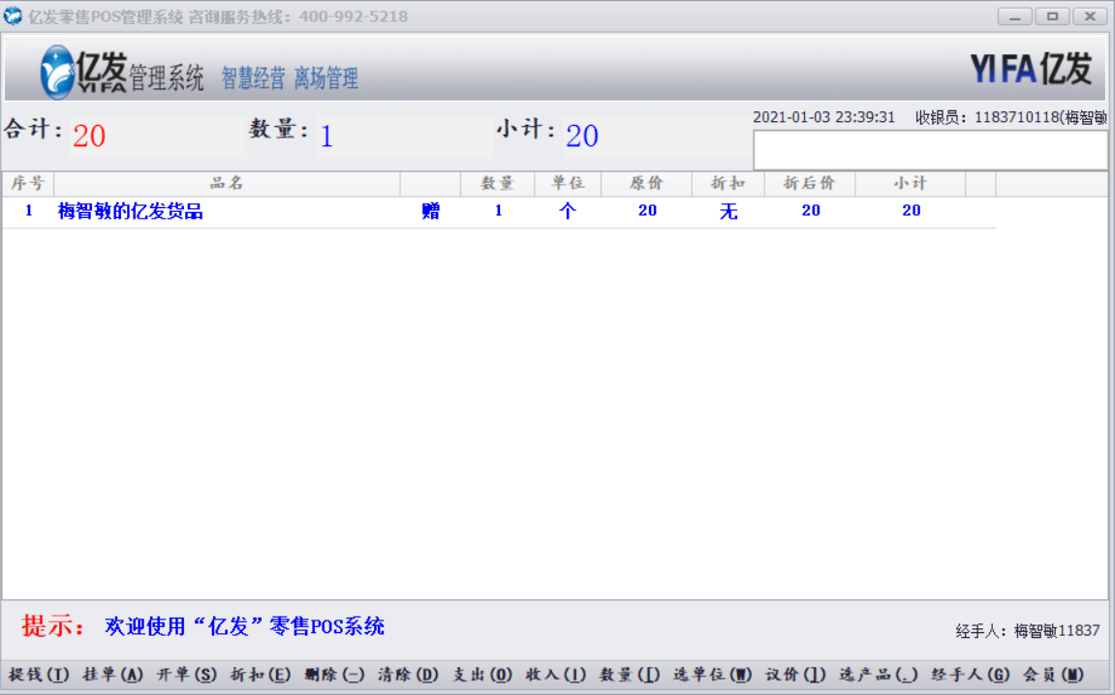

赠货4的过程：

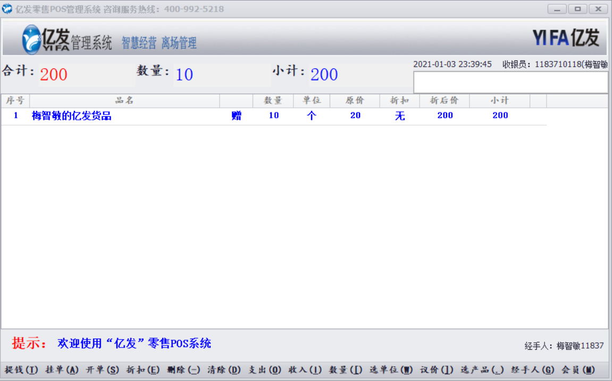

1. 议价/打折

折扣1的过程：

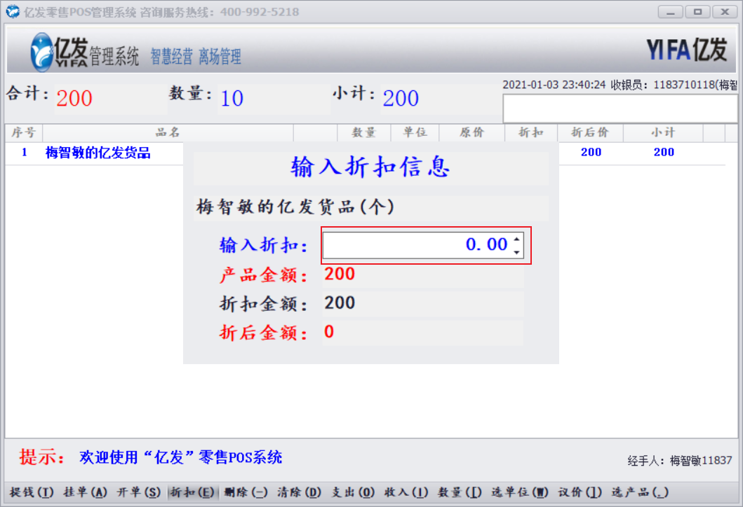

当折扣降到0之后，再点击下降按钮没反应，说明系统阻止了此非法输入

折扣2的过程：

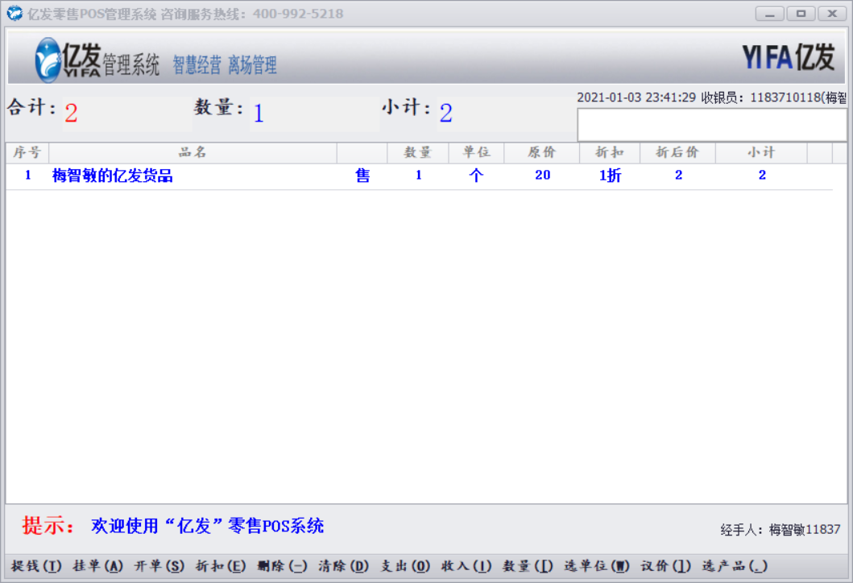

折扣3的过程：

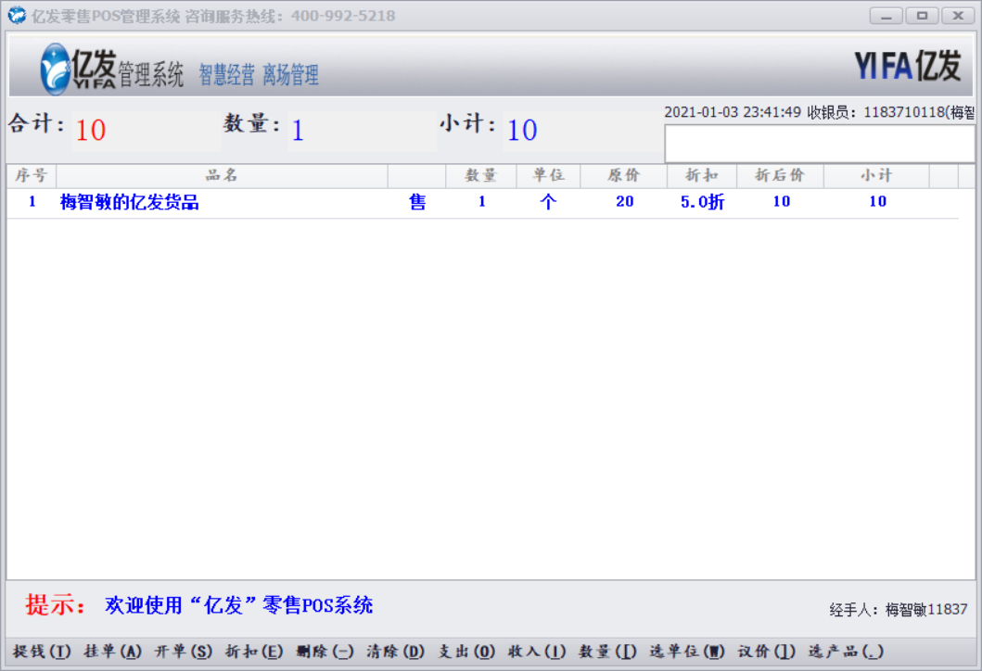

折扣4的过程：

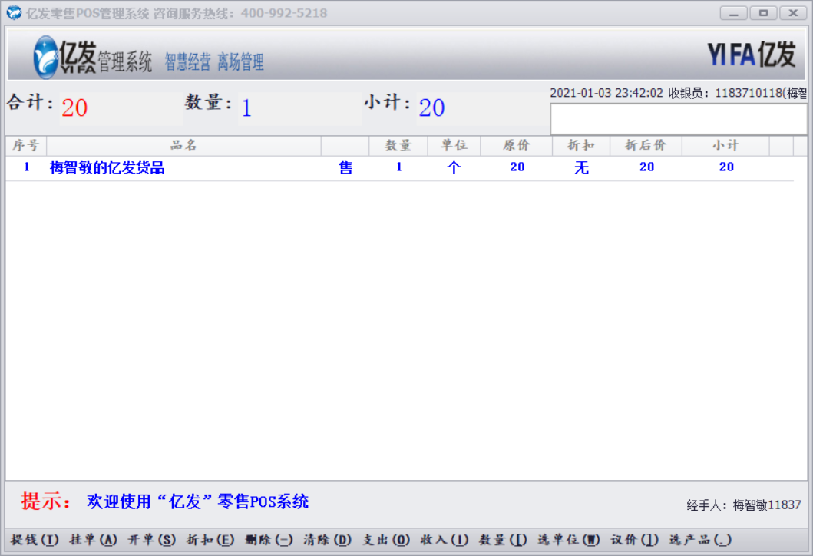

* 统计查询、高级查询模块

1. 统计查询

系统自动查询出所有符合查询条件的销售单，且按照“货品名称”排序

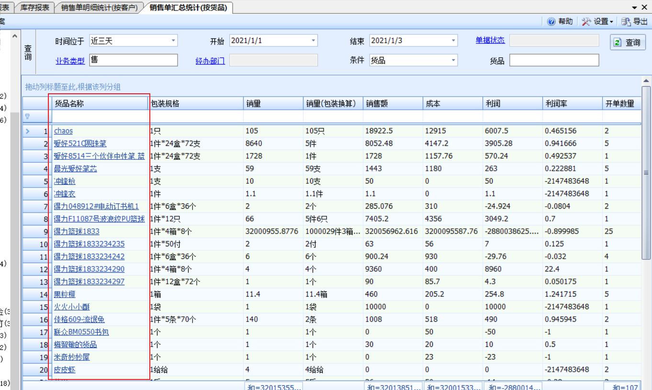

1. 高级查询

自定义选择查询条件进行查询、系统会自动统计、绘图。

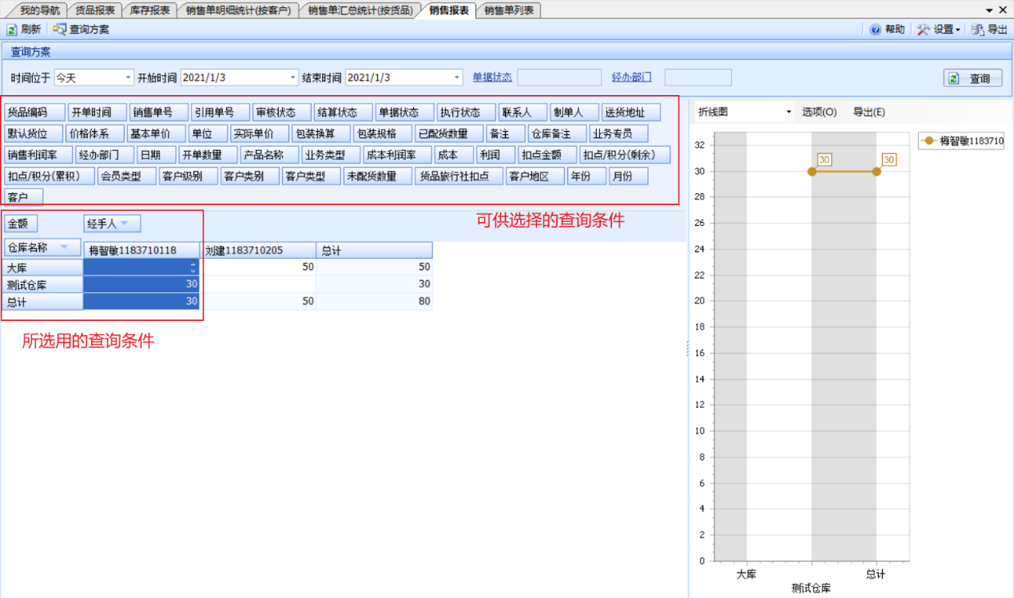

* 系统管理模块

1. 用户管理

员工1的过程：给出提示，要求填写必需属性

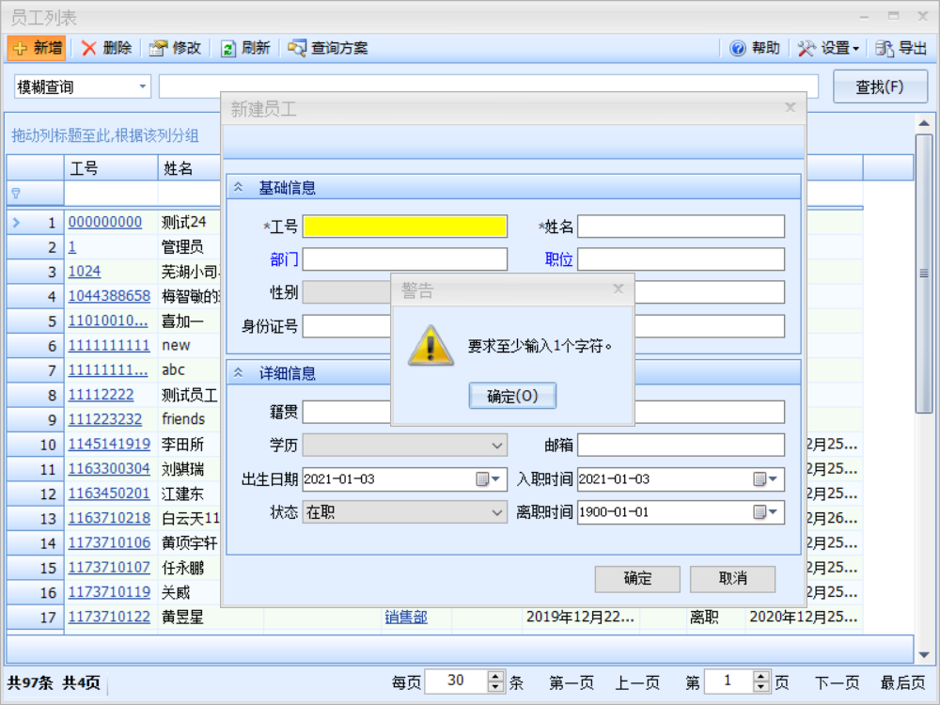

员工2的过程：添加成功

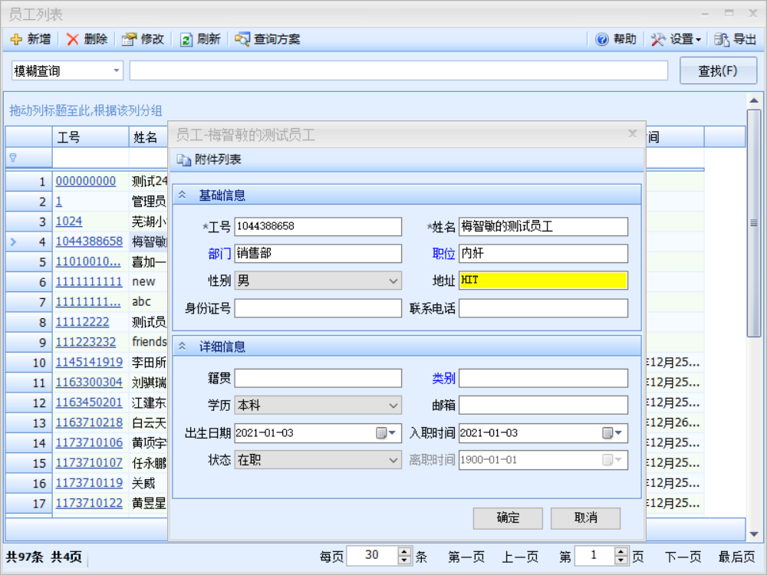

再在用户管理界面中新建用户即可，员工就使用刚刚新建的测试员工

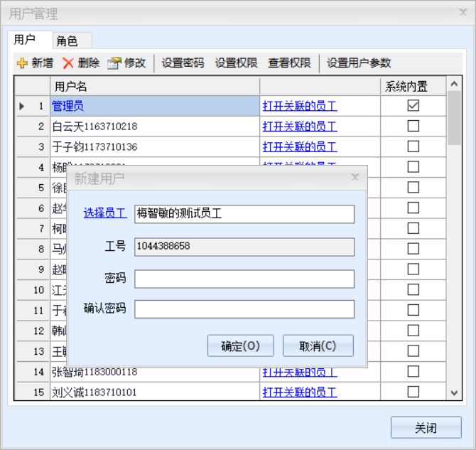

1. 权限管理

权限1的过程：无法修改管理员的权限，会给出提示

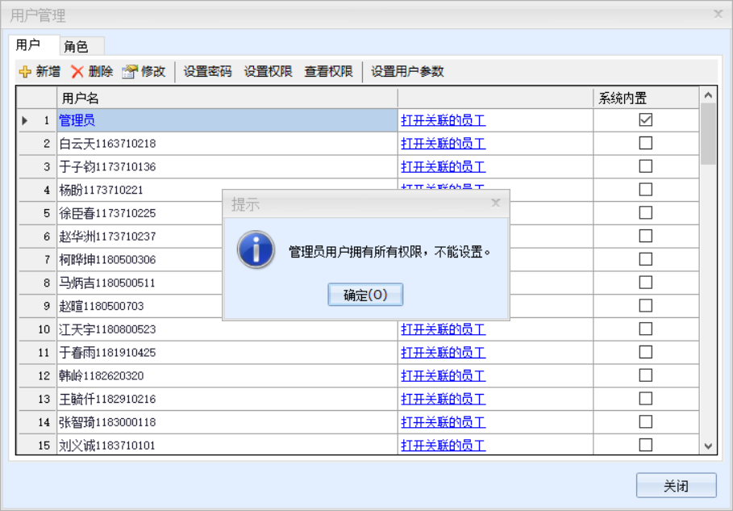

权限2的过程：

首先给用户设置权限

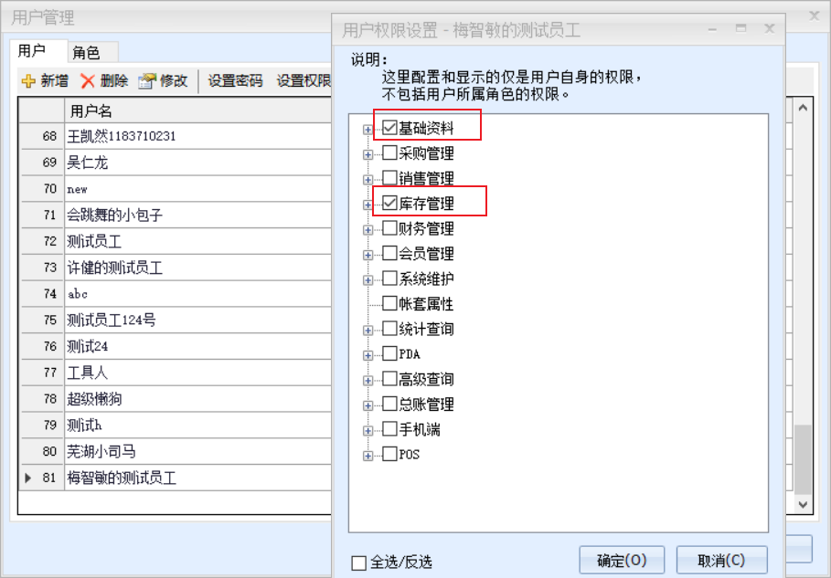

然后使用该用户的账号进行登录，可见该用户只能访问他有权限访问的内容

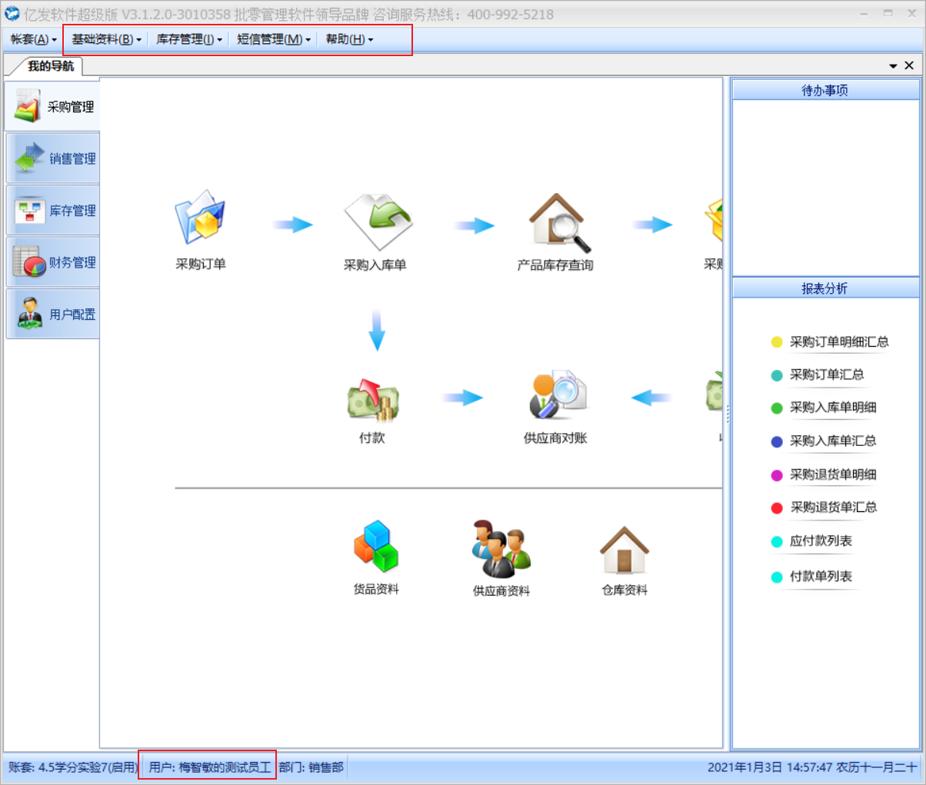

## Android手机APP部分功能模块黑盒测试及UI可用性测试

1.测试对象：亿发智能批零管理系统（早期版本V3.5.8）的Android手机APP（V3.5.8.3）的部分功能及UI。

2.测试用例设计：

* APP销售开单（包含货品检索和客户检索）

1. 开单过程

|  |  |
| --- | --- |
| 等价类划分 | |
| 描述 | 等价类类型 |
| 客户存在 | 1 |
| 客户不存在 | 2 |
| 货品存在 | 3 |
| 货品不存在 | 4 |
| 货品数量不是正整数 | 5 |
| 货品数量是正整数 | 6 |

|  |  |  |  |  |  |
| --- | --- | --- | --- | --- | --- |
| 测试用例 | 客户 | 货品 | 货品数量 | 覆盖的等价类 | 期望结果 |
| 开单1 | —— | —— | —— | 2，4，5 | 给出提示，阻止开单 |
| 开单2 | 梅智敏的客户 | —— | —— | 1，4，5 | 给出提示，阻止开单 |
| 开单3 | 梅智敏的客户 | 梅智敏的货品 | -10 | 1，3，5 | 阻止开单 |
| 开单4 | 梅智敏的客户 | 梅智敏的货品 | 10 | 1，3，6 | 开单成功 |

1. 客户检索

|  |  |
| --- | --- |
| 等价类划分 | |
| 描述 | 等价类类型 |
| 助记符 | 1 |
| 名称 | 2 |
| 手机号 | 3 |
| 空输入 | 4 |
| 混乱的字符（无效等价类） | 5 |

|  |  |  |  |
| --- | --- | --- | --- |
| 测试用例 | 查询关键字 | 覆盖的等价类 | 期望结果 |
| 客户检索1 | —— | 4 | 给出全部的客户（相当于没有查询） |
| 客户检索2 | MZM | 1 | 给出符合条件的客户 |
| 客户检索3 | 梅智敏 | 2 | 给出符合条件的客户 |
| 客户检索4 | 1338565 | 3 | 给出符合条件的客户 |
| 客户检索5 | #￥@bflc-- | 5 | 给出提示，不存在符合条件的客户 |

1. 货品检索

|  |  |
| --- | --- |
| 等价类划分 | |
| 描述 | 等价类类型 |
| 助记符 | 1 |
| 名称 | 2 |
| 条码 | 3 |
| 空输入 | 4 |
| 混乱的字符（无效等价类） | 5 |

|  |  |  |  |
| --- | --- | --- | --- |
| 测试用例 | 查询关键字 | 覆盖的等价类 | 期望结果 |
| 货品检索1 | —— | 4 | 给出全部的货品（相当于没有查询） |
| 货品检索2 | MZM | 1 | 给出符合条件的货品 |
| 货品检索3 | 梅智敏 | 2 | 给出符合条件的货品 |
| 货品检索4 | CP000273 | 3 | 给出符合条件的货品 |
| 货品检索5 | #！？。 | 5 | 给出提示，不存在符合条件的货品 |

* APP库存盘点

|  |  |
| --- | --- |
| 等价类划分 | |
| 描述 | 等价类类型 |
| 仓库不存在 | 1 |
| 仓库存在 | 2 |
| 货品不存在 | 3 |
| 货品存在 | 4 |

|  |  |  |  |  |
| --- | --- | --- | --- | --- |
| 测试用例 | 仓库名 | 货品名 | 覆盖的等价类 | 期望结果 |
| 盘点1 | —— | —— | 1，3 | 阻止盘点 |
| 盘点2 | 测试仓库 | —— | 2，3 | 阻止盘点 |
| 盘点3 | 测试仓库 | 梅智敏的货品 | 2，4 | 允许盘点 |

* 经营状况统计

|  |  |
| --- | --- |
| 等价类划分 | |
| 描述 | 等价类类型 |
| 开始日期早于截止日期 | 1 |
| 开始日期等于截止日期 | 2 |
| 开始日期晚于截止日期 | 3 |

|  |  |  |  |  |
| --- | --- | --- | --- | --- |
| 测试用例 | 开始日期 | 截止日期 | 覆盖的等价类 | 期望结果 |
| 统计1 | 2020/12/25 | 2020/12/26 | 1 | 给出这段时间内的经营情况统计 |
| 统计2 | 2021/01/01 | 2021/01/01 | 2 | 给出当天内的经营情况统计 |
| 统计3 | 2021/01/03 | 2021/01/01 | 3 | 给出提示，告知用户重新选择日期 |

3.测试过程与结果：此部分将对前面的全部测试用例进行过程展示

* APP销售开单

1. 开单过程

开单1的过程：

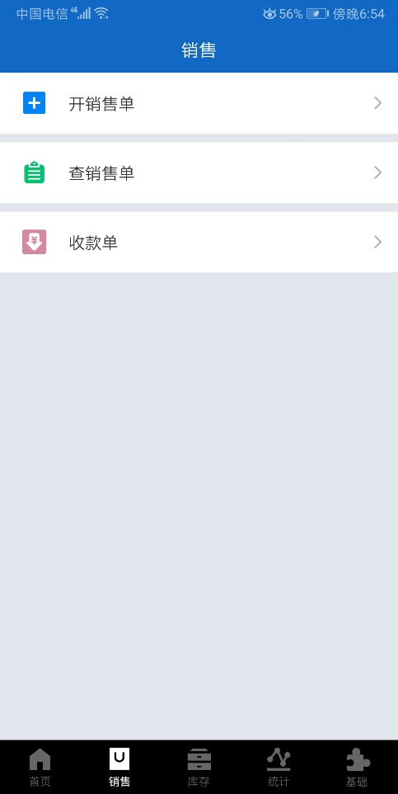 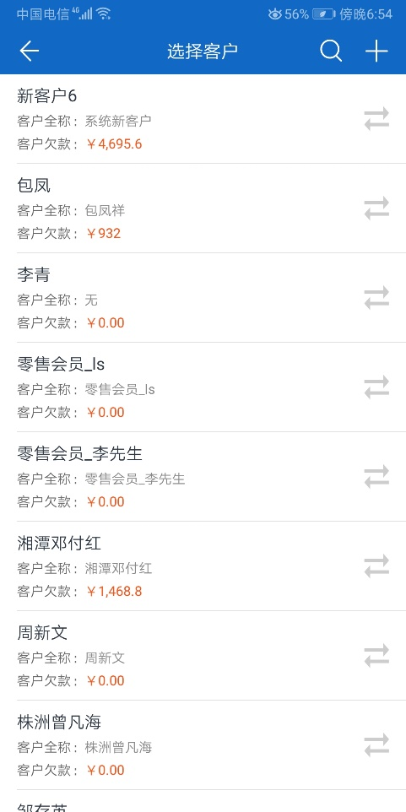

点击“开销售单”之后，便会要求选择客户，故无法绕开此阶段，相当于阻止了“开单1测试用例”的开单请求，满足期望。

开单2的过程：

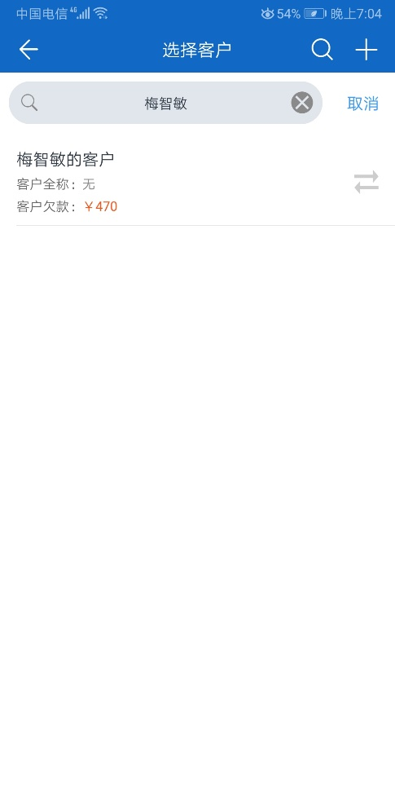 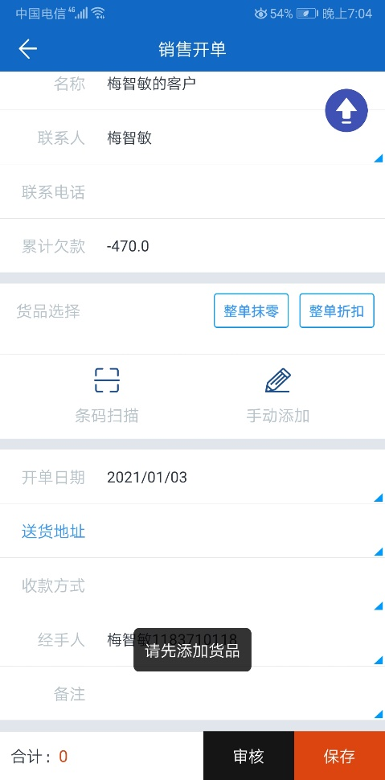

利用“客户检索”功能，可输入“名称/助记符/手机号”来搜索客户；搜索到之后选择客户，若此时选择货品直接保存，系统会给出提示（如上图），从而阻止开单。

开单3的过程：

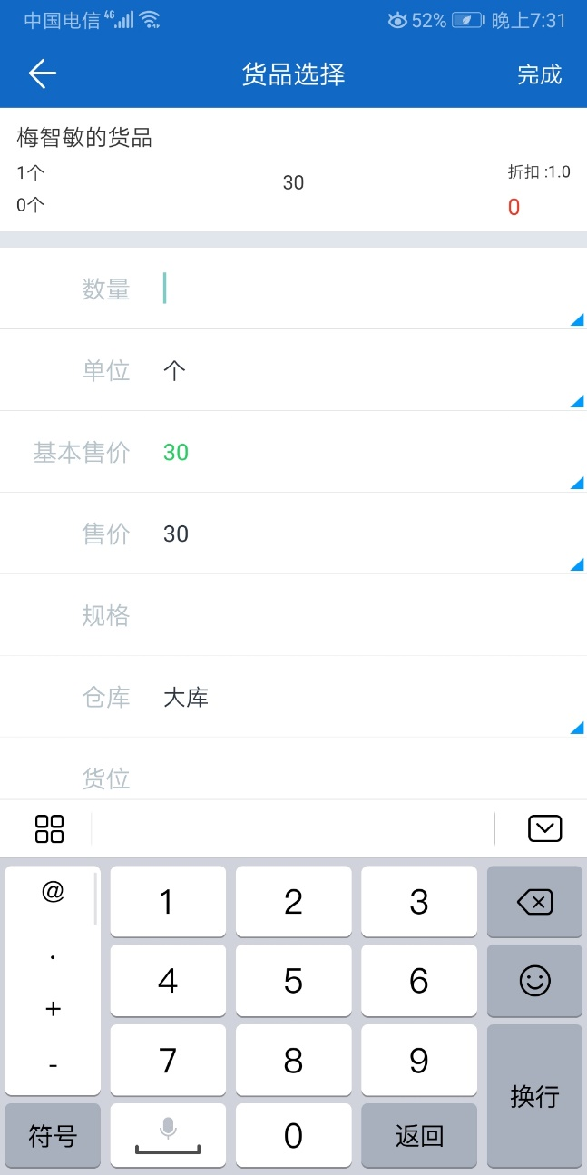

数量输入框只读入数字，因此“开单3测试用例”想要输入-10无法实现，相当于阻止了开单，满足期望。

开单4的过程：

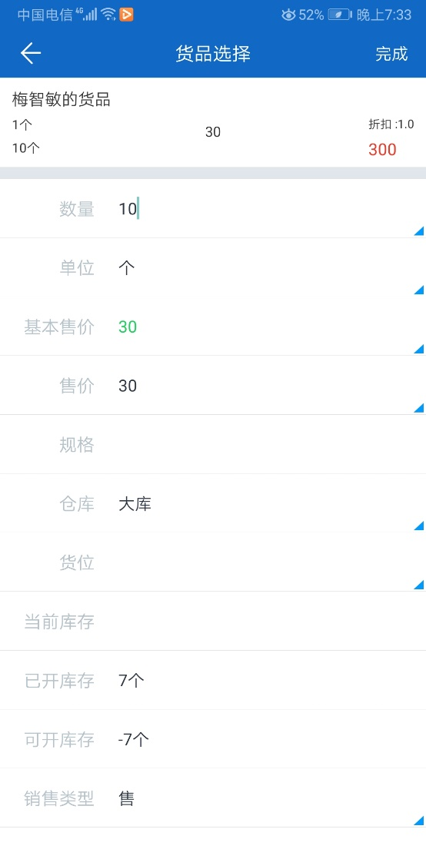 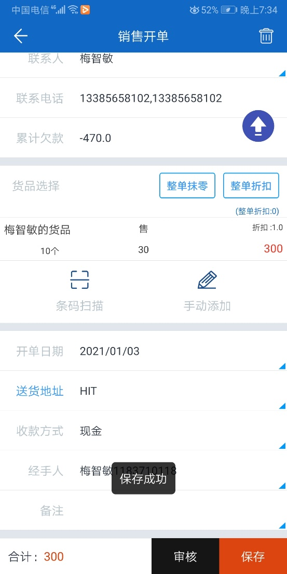

开单成功，并给出提示，满足期望。

1. 客户检索

将设计的5个测试用例的结果进行展示

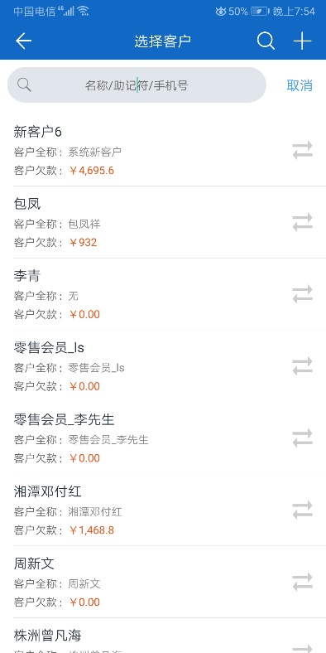 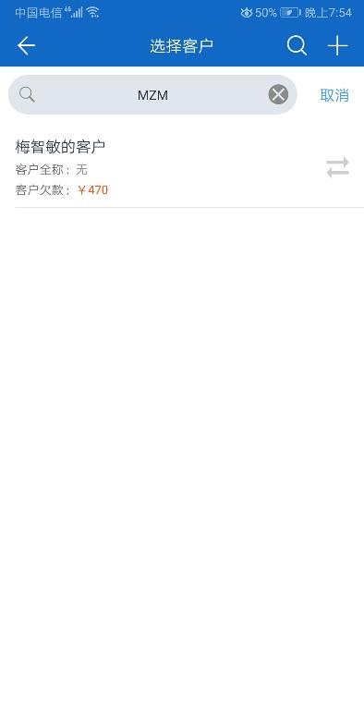 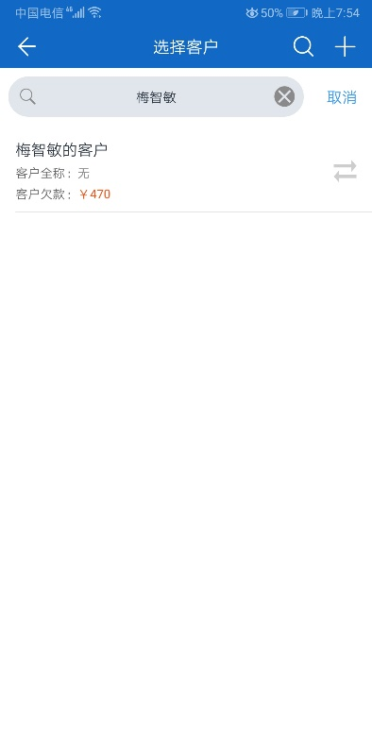

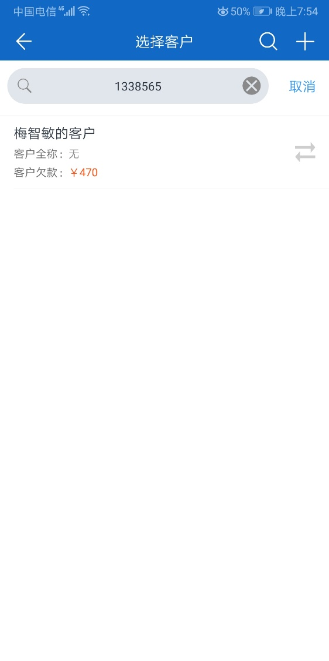 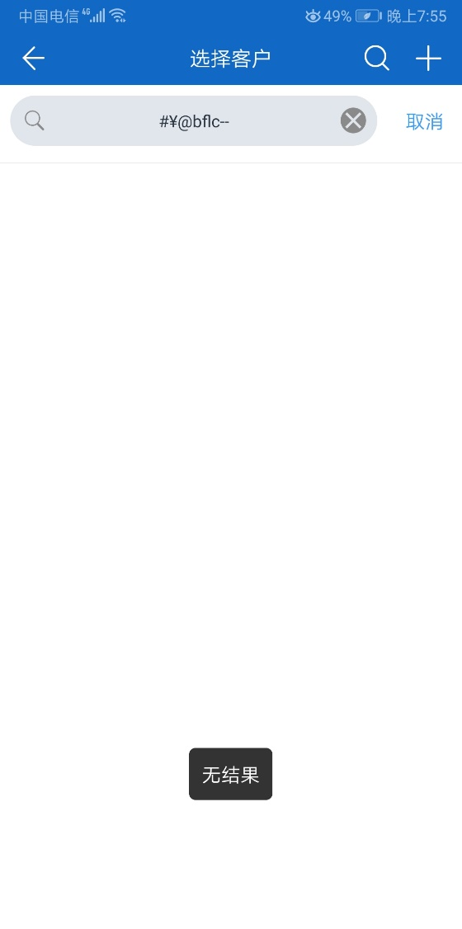

可见全部满足期望

1. 货品检索

将设计的5个测试用例的结果进行展示：

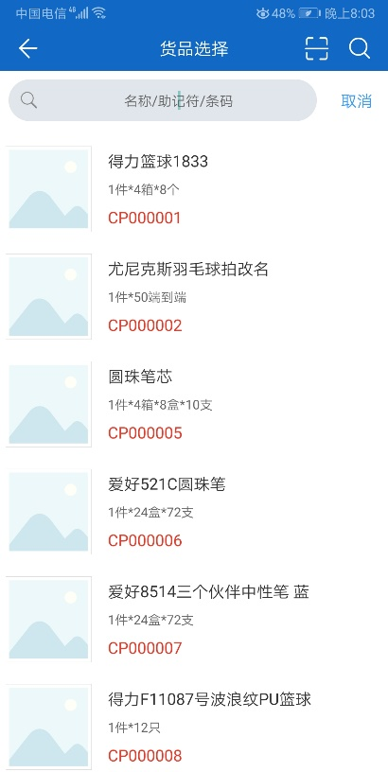 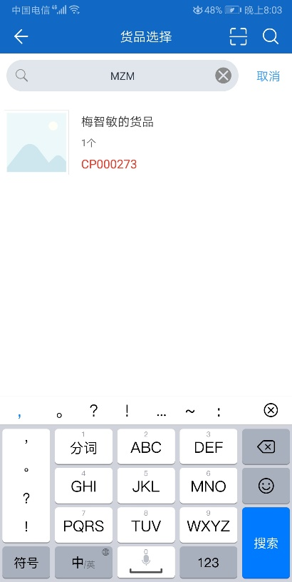 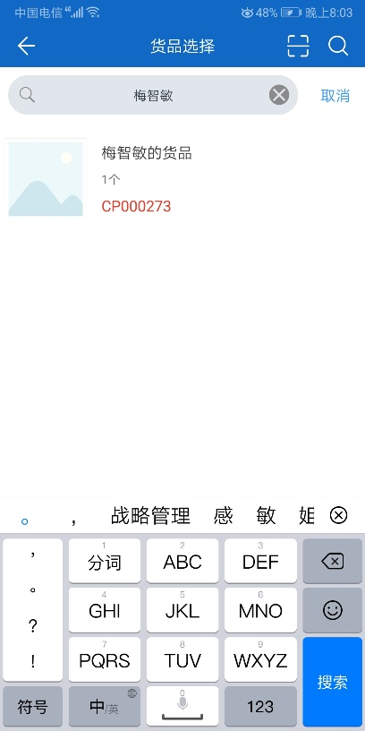

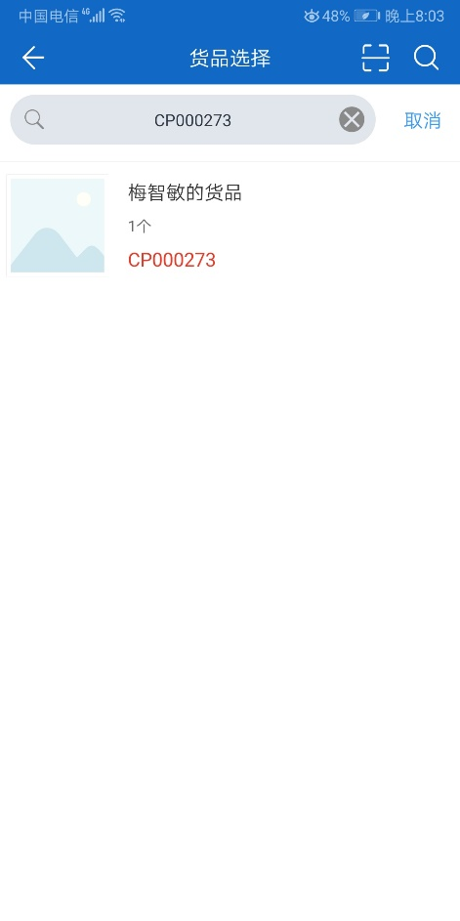 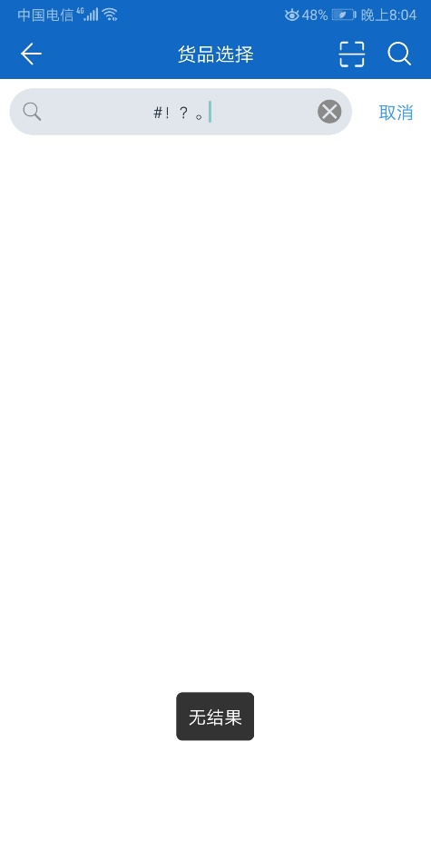

可见全部满足期望。

* APP库存盘点

盘点1的过程：

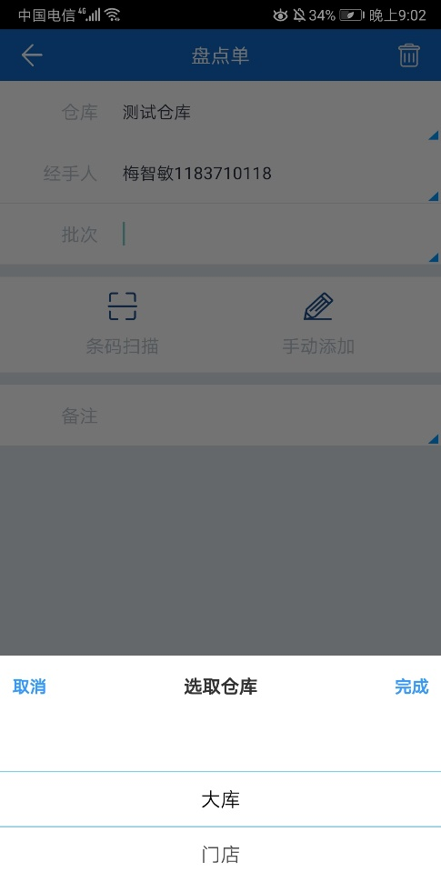

点击“盘点”之后，便会要求用户选择仓库，因此“盘点1测试用例”的盘点请求被阻止，满足期望

盘点2的过程：

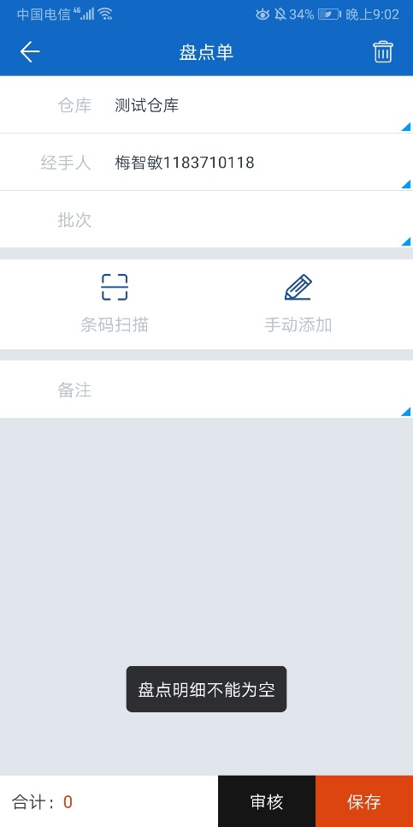

在不添加货品明细时，会给出提示，并阻止盘点请求，满足期望。

盘点3的过程：

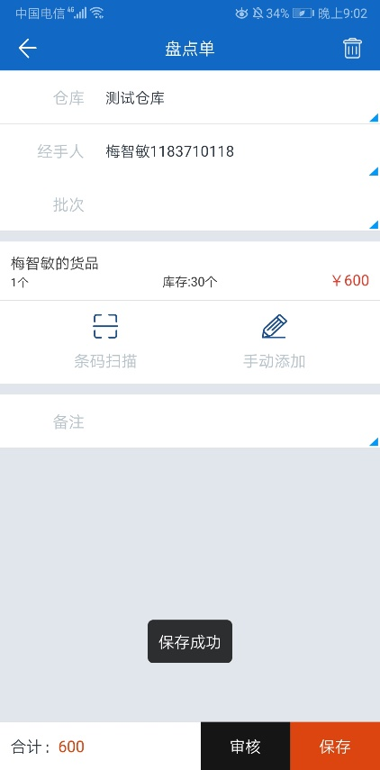 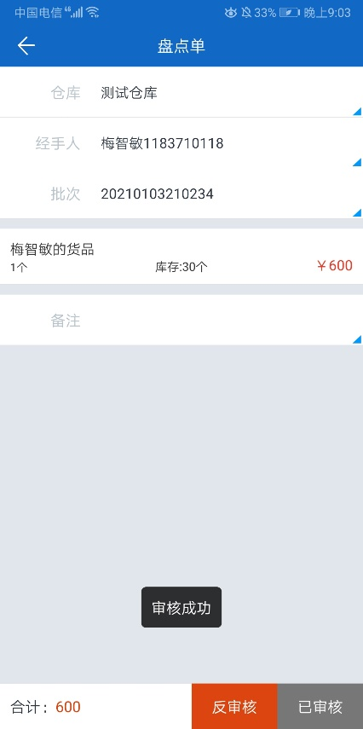

盘点成功，计算出选中货品的总金额。

* 经营状况统计：展示3个测试用例的结果

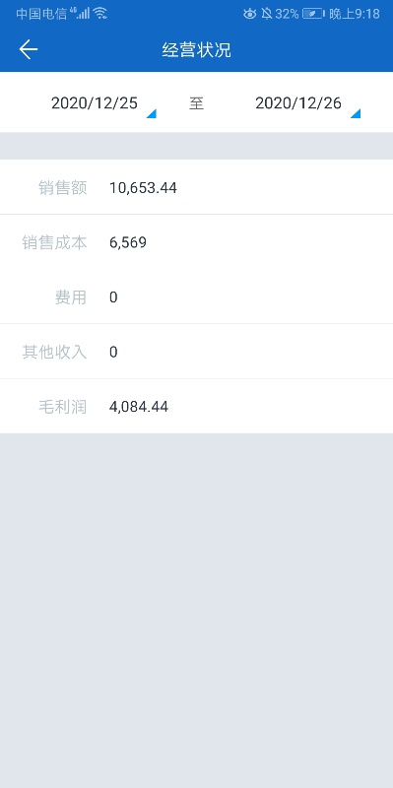 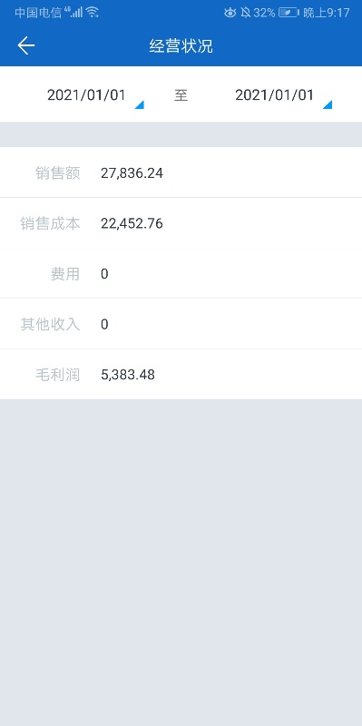 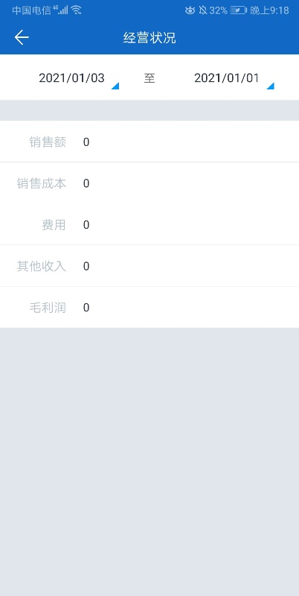

4.UI测试结果：

至少列出5个方面的不足或问题

1. 经营统计情况统计时，若选中的开始日期晚于截止日期，应该给用户提示



应该给用户提示，要求用户重新选择开始/截止日期

1. 在库存盘点时，“批次”最好设置一个缺省值：当前经手人所盘点的第n单

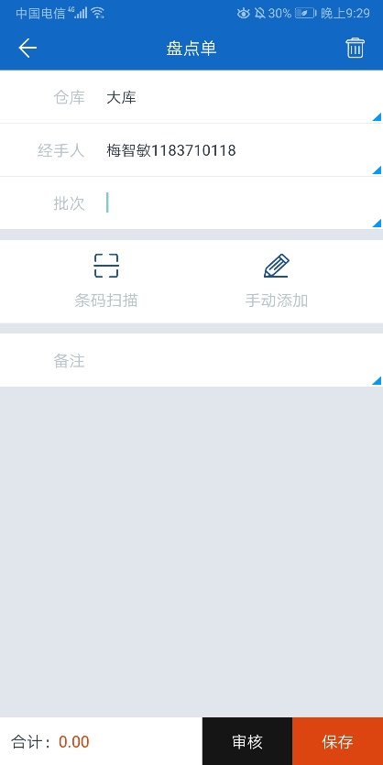

1. 在经营情况统计时，最好在下方增加一个生成统计图的选项，便于产生各种统计图

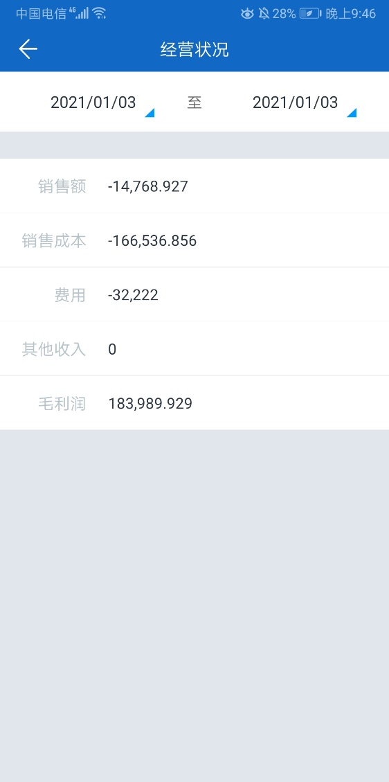

最好加入“生成统计图”选项

1. “库存”界面中入库单和出库单最好用不同的图标表示

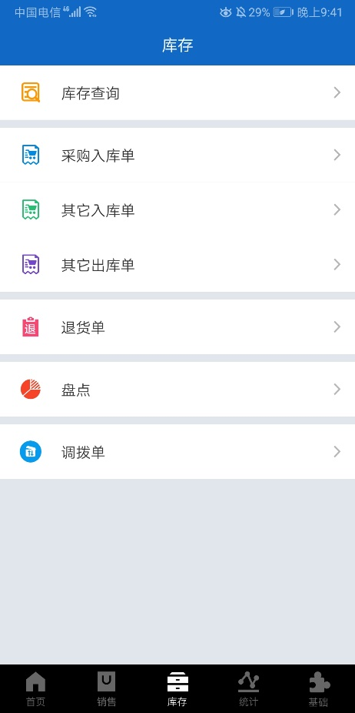

1. 销售界面底部大量的留白不美观

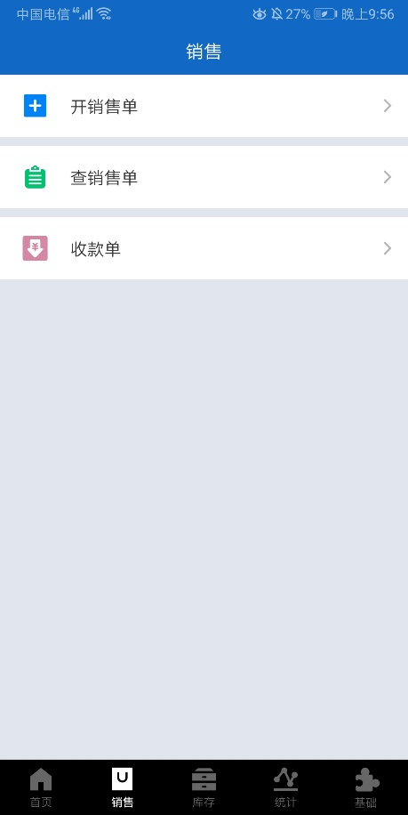

## 并发性和安全性测试

1.测试对象：亿发智能批零管理系统的Android手机APP（早期版本V3.5.8.3）的部分功能及权限管理功能。

2.并发性测试用例设计：

|  |  |  |
| --- | --- | --- |
| 测试用例 | 内容 | 期望结果 |
| 并发测试1 | 同时销售同一个货品 | 都可以成功 |
| 并发测试2 | 同时删除同一个已有的销售单 | 只有系统响应最快的那位同学可以删除成功，其他人删除失败（因为该销售单已经被删除了） |
| 并发测试3 | 同时盘点同一个货品的库存 | 都可以成功 |

3.并发性测试过程与结果：

并发测试1的过程：

测试小组成员同时销售同一个货品，每个人都能成功，下面展示我的成功截图

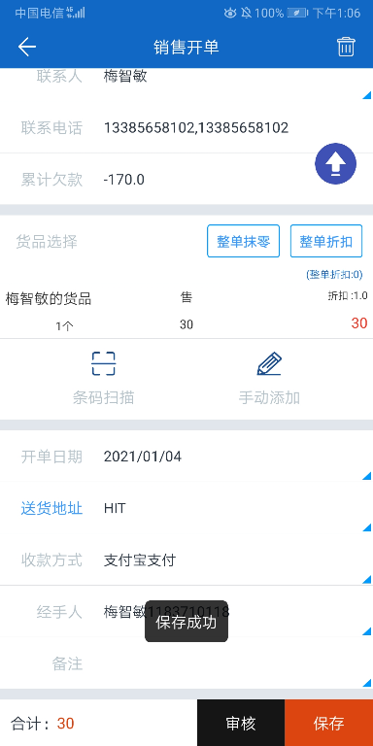 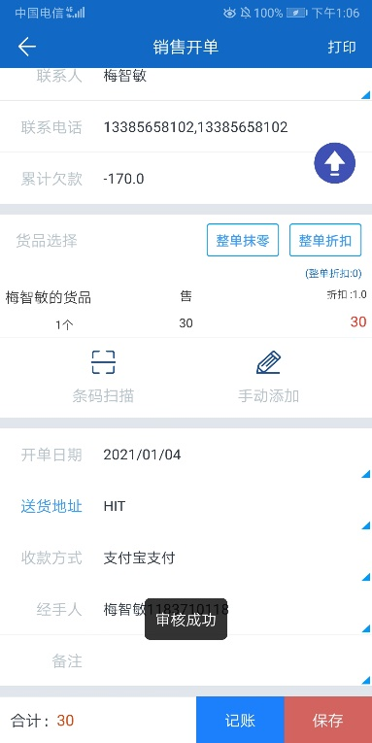 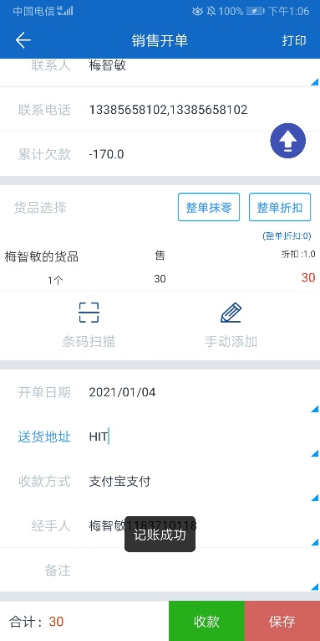

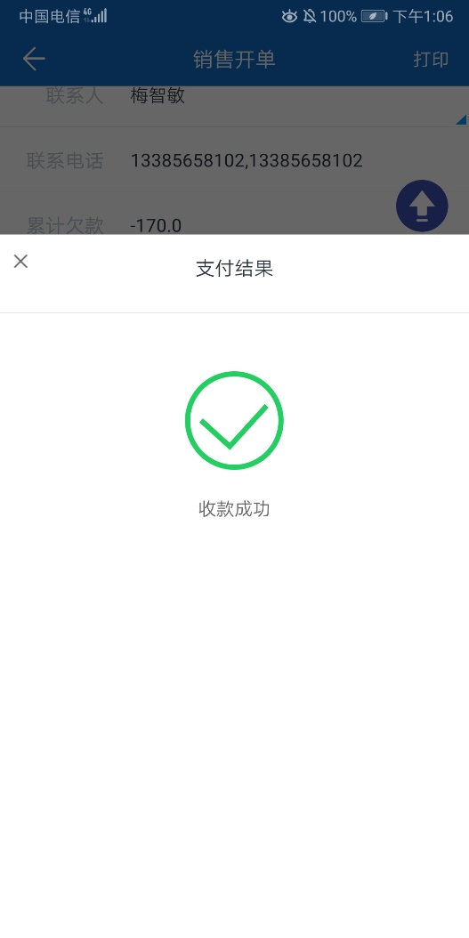 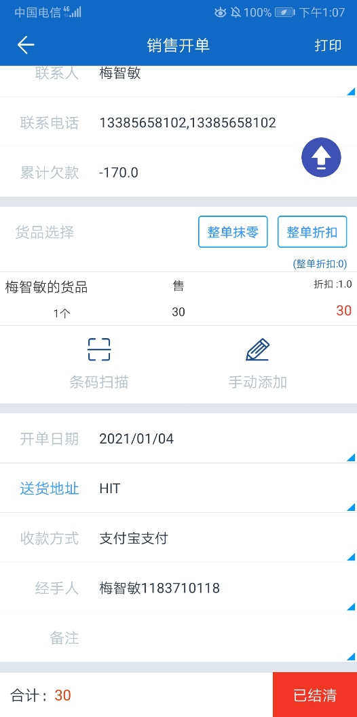

并发测试2的过程：只有系统响应最快的那位同学可以删除成功，其他人删除失败（因为该销售单已经被删除了）

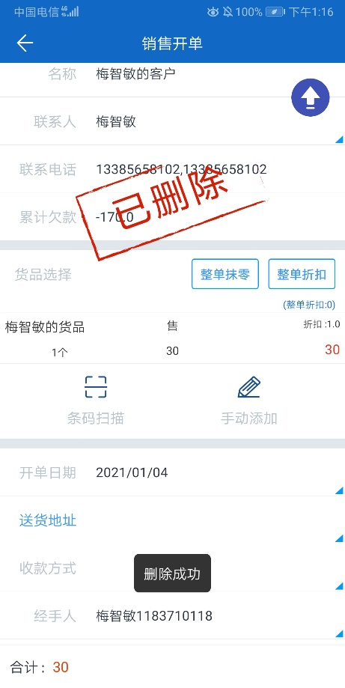

因为我的系统响应最快，所以我的删除请求最先被回应，故删除成功。但是小组其他成员的删除请求会给出删除失败的提示，即：



结论：删除销售单与系统最先响应的请求保持一致，可以保证安全性

并发测试3的过程：同时盘点同一个货品的库存时，每个人都会成功，下面给出我的成功截图。

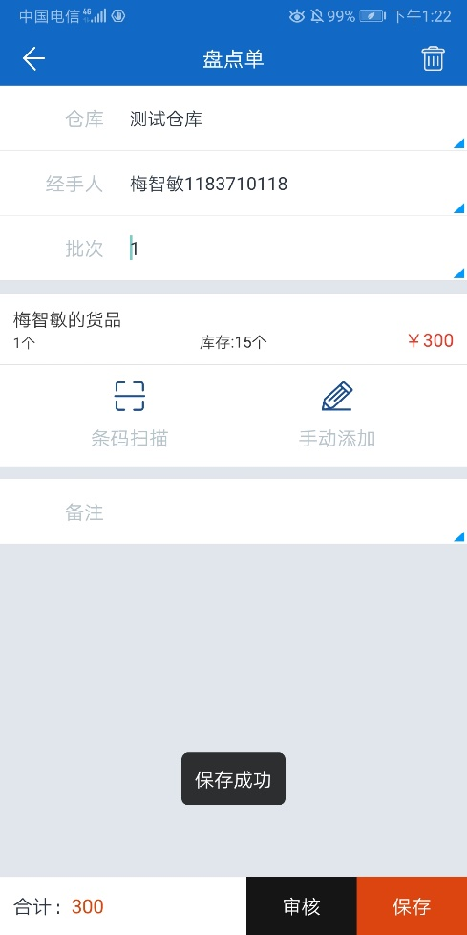 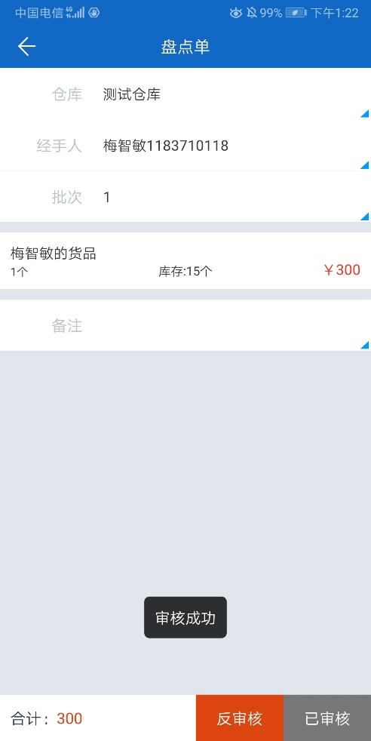

4.安全性测试用例设计：

由测试小组共同开启/关闭组内同学用户的APP部分权限

|  |  |  |
| --- | --- | --- |
| 人员 | 任务 | 期望结果 |
| 梅智敏 | 关闭“梅智敏”的开单权限 | 以系统最后响应的用户操作为准 |
| 许健 | 开启“梅智敏”的开单权限 | 以系统最后响应的用户操作为准 |
| 曲智圣 | 开启“梅智敏”的开单权限 | 以系统最后响应的用户操作为准 |
| 龚标 | 关闭“梅智敏”的开单权限 | 以系统最后响应的用户操作为准 |

5.安全性测试过程与结果

小组成员按照计划进行操作，最后的结果为“以系统最后响应的用户操作为准”，所以我的账号的开单权限有时候是关闭的，有时候是打开的，即

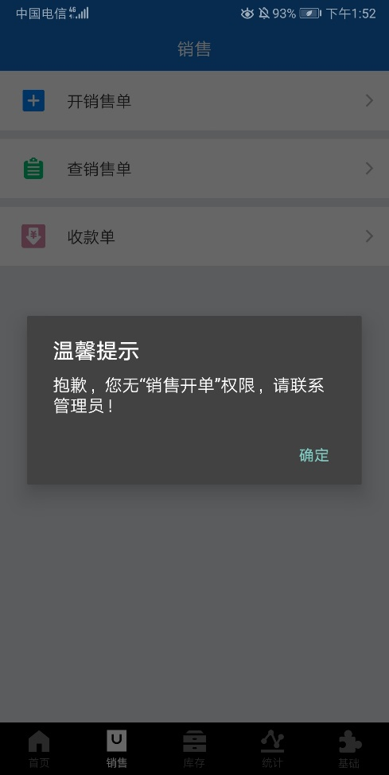 或者 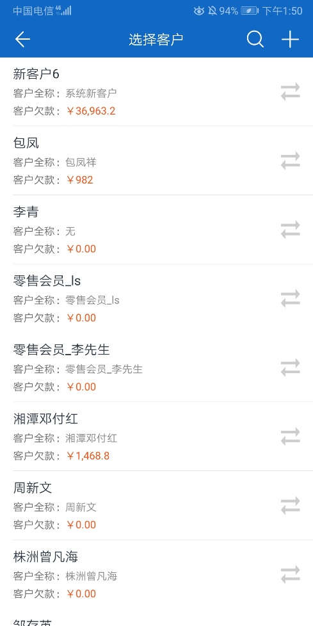

结论：设置权限与系统最后响应的请求保持一致，可以保证安全性。